ESCUELA SUPERIOR POLITÉCNICA DE CHIMBORAZO.
FACULTAD DE INFORMÁTICA Y ELECTRÓNICA.
ESCUELA DE INGENIERÍA ELECTRÓNICA EN CONTROL Y REDES INDUSTRIALES.

“DISEÑO E IMPLEMENTACIÓN DE UN ROBOT HEXÁPODO MEDIANTE ARDUINO APLICADO A LA INSPECCIÓN DE TUBERIAS DE ALCANTARILLADO EN LA CIUDAD DE RIOBAMBA”

TRABAJO DE TITULACION
Previa obtención del título de:
INGENIERO EN ELECTRÓNICA, CONTROL Y REDES INDUSTRIALES.

AUTORES: JARRÍN VALENCIA SOFÍA LILIAN
CHAMBA CRUZ JONNATHAN ISMAEL
TUTOR: ING. PAUL ROMERO
Riobamba – Ecuador
2015

DEDICATORIA

Queremos dar las gracias a todas las personas que de una u otra manera fueron participes en la elaboración de este trabajo de tesis, agradecemos profunda y sinceramente al Ing. Paul Romero Riera, Director de Tesis y a la Ing. Gloria Vanegas, Miembro del Tribunal, por todo el apoyo brindado a lo largo de la elaboración de la Tesis.

A todos los docentes de la Escuela de Ingeniería Electrónica en Control y Redes Industriales quienes nos impartieron todos los conocimientos y nos brindaron su apoyo incondicional a lo largo de la carrera, y que gracias a sus consejos han sido una guía indispensable para la realización de este proyecto.

Por ultimo pero no menos importante queremos agradecer a nuestros padres quienes han sido nuestro apoyo a lo largo de nuestra vida estudiantil y que con su inmenso amor nos han dado las fuerzas para llegar a donde estamos.

Quiero dedicar a mis padres a quienes amo inmensamente, María Rosa y Paulo, que con mucha paciencia, amor y esfuerzo siempre me han apoyado a lo largo de mi vida principalmente en mi carrera universitaria, y han sabido ser los guías al camino del éxito, ellos me dan las fuerzas para ser mejor cada día, por lo que no hay palabras para agradecerles.
A mis hermanos quienes han sido mi inspiración para seguir adelante cada día y no derrumbarme en tan difícil camino.
A Dios que guía cada paso de mi vida, me cuida, protege y llena de bendiciones.
Al Sr. Alexander Miranda quien siempre ha estado conmigo durante mi vida universitaria ayudándome, motivándome y siendo un apoyo incondicional para no decaer y poder llegar hasta el final de mi carrera.

Sofía Jarrín

Dedico esta tesis a mis padres quienes me han apoyado para poder llegar a esta instancia de mis estudios, ya que ellos siempre han estado presentes brindándome no solo su apoyo sino su amor incondicional así como consejos para no darme por vencido durante el transcurro de mis estudios.
A Dios por guiar por el buen camino, darme fuerzas para seguir adelante y no desmayar en los problemas.
A mis maestros quienes nunca dudaron en compartir sus conocimientos depositando sus esperanzas en mí.
Al equipo de MR. ELECTROSISTEM por su apoyo incondicional y por toda la ayuda prestada así como los consejos brindados.
A todos esos amigos quienes de una u otra forma hicieron posible el desarrollo de esta tesis.
Jonnathan Chamba

FIRMAS DE RESPONSABILIDAD.

NOMBRE FIRMA FECHA
Ing. Gonzalo Samaniego.
DECANO DE LA FACULTAD ……………………... ………………….
DE INFORMÁTICA Y ELECTRÓNICA.

Ing. Alberto Arellano.
DIRECTOR DE LA ESCUELA DE ……………………... …………………….
INGENIERÍA ELECTRÓNICA EN
CONTROL Y REDES INDUSTRIALES.

Ing. Paúl Romero.
DIRECTOR DE TESIS. ……………………... …………………….

Ing. Gloria Vanegas.
MIEMBRO DEL TRIBUNAL. ……………………... …………………….

COORDINADOR SISBIB ESPOCH ………….…………... …………………….

NOTA DE LA TESIS: ..............................

RESPONSABILIDAD DE LOS AUTORES

“Nosotros, SOFÍA LILIAN JARRÍN VALENCIA y JONNATHAN ISMAEL CHAMBA CRUZ somos los responsables de las ideas, doctrinas y resultados expuestas en esta tesis, y el patrimonio intelectual de la misma pertenecen a la ESCUELA SUPERIOR POLITÉCNICA DE CHIMBORAZO.”

……………………………………. …………………………………….
Sofía Lilian Jarrín Valencia Jonnathan Ismael Chamba Cruz

ÍNDICE GENERAL
INTRODUCCIÓN
CAPITULO I
MARCO REFERENCIAL 19
1.1 ANTECEDENTES 19
1.2 JUSTIFICACIÓN 23
1.2.1 JUSTIFICACIÓN TEÓRICA 23
1.2.2 JUSTIFICACION APLICATIVA 24
1.3 OBJETIVOS 27
1.3.1 OBJETIVOS GENERALES: 27
1.3.2 OBJETIVOS ESPECIFICOS: 27
CAPÍTULO II
MARCO TEÓRICO 28
2.1 ROBÓTICA 28
2.1.1 INTRODUCCIÓN 28
2.1.2 DEFINICIÓN 29
2.1.3 HISTORIA DE LA ROBÓTICA 30
2.1.4 CLASIFICACIÓN DE LA ROBOTICA 37
2.1.4.1 EN BASE A SU ARQUITECTURA 37
2.1.4.1.1 POLIARTICULADO 37
2.1.4.1.2 MÓVILES 38
2.1.4.1.3 ANDROIDES 39
2.1.4.1.4 ZOOMÓRFICOS 39
2.1.4.1.5 HÍBRIDOS 40
2.1.4.2 EN BASE A SU APLICACIÓN 41
2.1.4.2.1 INDUSTRIALES 41
2.1.4.2.2 SEGURIDAD Y ESPACIO 42
2.1.4.2.3 DE SERVICIO 42
2.1.4.3 EN BASE A SU EVOLUCIÓN 43
2.1.4.3.1 PRIMERA GENERACIÓN 43
2.1.4.3.2 SEGUNDA GENERACIÓN 43
2.1.4.3.3 TERCERA GENERACIÓN 43
2.1.4.3.4 CUARTA GENERACIÓN 43
2.2 MICROCONTROLADORES 44
2.2.1 INTRODUCCIÓN 44
2.2.2 CONCEPTO 45
2.2.3 FUNCIONAMIENTO 45
2.2.4 PARTES PRINCIPALES DE UN MICRO CONTROLADOR 47
2.2.4.1 UNIDAD CENTRAL DE PROCESO 47
2.2.4.2 MEMORIA 47
2.2.4.3 UNIDADES DE ENTRADA/SALIDA 48
2.2.5 ATMEGA 48
2.2.6 ARDUINO 49
2.2.6.1 ARDUINO MEGA 50
2.2.6.2 ARDUINO ARBOTIX ROBOCONTROLLER 50
2.2.7 COMUNICACIÓN SERIAL ASÍNCRONA 51
2.2.8 SELECCIÓN DEL DISPOSITIVO DE CONTROL 52
2.3 SERVOMOTORES 53
2.3.1 CONCEPTO 53
2.3.2 DATOS TÉCNICOS 54
2.4 SISTEMA DE COMUNICACIÓN INALÁMBRICA 55
2.4.1 INTRODUCCIÓN 55
2.4.2 CONCEPTO 56
2.4.3 TIPOS DE COMUNICACIÓN 57
2.4.3.1 BLUETOOTH 57
2.4.3.2 WIFI 58
2.4.3.3 XBEE 58
2.4.3.4 UARTSBEE 59
2.4.4 SELECCIÓN DEL SISTEMA DE COMUNICACIÓN 60
2.5 SISTEMA DE ALIMENTACIÓN DEL ROBOT 61
2.5.1 INTRODUCCIÓN 61
2.5.2 CONCEPTO 62
2.5.3 TIPOS DE BATERÍAS 62
2.5.3.1 BATERÍAS DE PLOMO ÁCIDO 62
2.5.3.2 BATERÍAS DE GEL 63
2.5.3.3 BATERÍAS DE NÍQUEL – CADMIO 63
2.5.3.4 BATERÍAS DE NÍQUEL E HIDRURO METÁLICO 63
2.5.3.5 BATERÍAS DE IONES DE LITIO 64
2.5.3.6 BATERÍAS LIPO 64
2.5.4 SELECCIÓN DEL SISTEMA DE ALIMENTACIÓN 66
2.6 CÁMARA INALÁMBRICA BIDIRECCIONAL 66
2.6.1 INTRODUCCIÓN 66
2.6.2 CONCEPTO 67
2.6.3 FUNCIONAMIENTO 67
2.7 BUS DE COMUNICACIÓN 68
2.7.1 CONCEPTO 68
2.8 POLIMETILMETACRILATO 68
2.8.1 CONCEPTO 68
2.8.2 PROPIEDADES 69
2.9 SISTEMA DE SENSORES 69
2.9.1 SENSOR SHARP 69
2.9.2 SENSOR DE GAS METANO 70
2.10 SISTEMA DE ALCANTARILLADO 72
2.10.1 INTRODUCCIÓN 72
2.10.2 MANTENIMIENTO DE LAS TUBERIAS DE ALCANTARILLADO 72
CAPÍTULO III
DESARROLLO DEL PROYECTO 74
3.1 PROGRAMACIÓN E INTERFACES 74
3.1.1 INTRODUCCIÓN 74
3.1.2 CONCEPTO 74
3.1.3 LENGUAJES DE PROGRAMACIÓN 75
3.1.3.1 CONCEPTO 75
3.1.3.2 TIPOS DE LENGUAJES DE PROGRAMACIÓN 76
3.2 SELECCIÓN DEL HARDWARE Y DEL SOFTWARE 77
3.3 DESARROLLO DEL HARDWARE 78
3.3.1 PLANOS EN SOLIDWORKS 78
3.3.2 DESARROLLO DEL SISTEMA MECÁNICO DEL PROTOTIPO 95
3.3.3 DISEÑO ELECTRÓNICO 118
3.4 DESARROLLO DEL SOFTWARE 120
3.4.1 INTERFAZ DE CONTROL Y VISUALIZACION 120
3.5 CONFIGURACION DE DISPOSITIVOS. 123
3.5.1 CONFIGURACION DE CAMARA IP. 123
3.5.2 CONFIGURACION DE MODULOS DE COMUNICACIÓN XBEE. 127
3.5.3 CONFIGURACION DE LOS SERVOMOTORES AX-12A. 130
CAPÍTULO IV
ANÁLISIS Y RESULTADOS. 133
4.1 PRUEBAS DE MOVIMIENTO DEL ROBOT. 133
4.2 PRUEBAS DE SISTEMAS DE COMUNICACIÓN. 135
4.2 AUTONOMIA DE LA BATERIA. 138
4.3 PRUEBA DE RECEPCION DE VIDEO. 139
4.4 ALCANCE DE LA SEÑAL INALAMBRICA. 139

CONCLUSIONES
RECOMENDACIONES
RESUMEN
ABSTRACT
BIBLIOGRAFIA

INDICE DE ABREVIATURAS

ADC Convertidor Analógico Digital.
AFRI Association Francaise de Robotique Industrielle.
ALU Unidad Aritmética Lógica.
APAS Sistema De Montaje Programable Adaptable.
APT Automatically Programmed Tooling.
AVR Micro controladores del fabricante Atmel.
Bps Bytes por segundos.
CAD Computer Aided Design.
CAM Computer-Aided Manufacturing.
CISC Complex Instruction Set Computer.
Cm Centímetro.
CNC Control Numérico Computarizado.
CPU Unidad Central De Proceso.
EEPROM Electrically Erasable Programmable Read-Only Memory.
g Gramos.
GHz Giga Hertz.
GND Conexión a tierra.
GUI Graphical User Interface.
ICAM Integrated Computer- Aided Manufacturing.
ICSP In-Circuit Serial Programming.
IDE Entorno De Desarrollo Integrado.
IP Internet Protocol.
I / O Input / Output. Entradas / Salidas.
JIRA Japan Industrial Robot Association.
KB Kilobytes.
Kg kilogramo.
mA Miliamperios.
mAh Miliamperio hora.
Mbps Mega bytes por segundo.
MHz Mega Hertz.
mm Milímetros.
mW Mili watts.
Oz Onzas.
PC Personal Computer.
Plg Pulgadas.
PWM Pulse Width Modulation.
ppm Partes por millón.
RCC Remote Center Compliance.
RIA Robot Institute of America.
RISC Reduced Instruction Set Computer.
RPM Revoluciones Por Minuto.
Rx Pin de recepción de los módulos.
SCARA Selective Compliance Arm for Robotic Assambly.
Sec Segundo.
SRAM Static Random Access Memory.
SRI Standford Research Institute.
TTL Lógica Transistor Transistor.
Tx pin de transmisión de los módulos.
UART Universal Asynchronous Receiver-Transmitter.
USB Universal Serial Bus.
Vcd Voltaje en corriente directa.
°C Grados centígrados.

ÍNDICE DE FIGURAS

FIGURA. II-1: ROBOTS EN LA ANTIGUA CIVILIZACIÓN. 31
FIGURA. II-2: CONCEPTO DE ROBOT EN 1926. 32
FIGURA. II-3: ROBOT POLI ARTICULADO. 38
FIGURA. II-4: ROBOT MÓVIL. 38
FIGURA. II-5: ROBOT ANDROIDE. 39
FIGURA. II-6: ROBOT ZOOMÓRFICO. 40
FIGURA. II-7: ROBOT HÍBRIDO. 41
FIGURA. II-8: ROBOT INDUSTRIAL. 41
FIGURA. II.9: ROBOTS DE SEGURIDAD Y ESPACIO. 42
FIGURA. II-10: ROBOTS DE SERVICIO. 42
FIGURA. II-11: FUNCIONAMIENTO DE UN MICRO CONTROLADOR. 46
FIGURA. II-13: CONEXIÓN ARDUINO CON SERVOMOTOR. 52
FIGURA. II-14: SERVOMOTOR DYNAMIXEL AX-12. 54
FIGURA. II-15: MÓDULO BLUETOOTH. 57
FIGURA. II-16: MÓDULO WIFI. 58
FIGURA. II-17: MÓDULO XBEE. 59
FIGURA. II-18: CONEXIÓN DEL ARDUINO CON EL XBEE Y EL SERVOMOTOR. 61
FIGURA. II-19: BATERÍA LIPO. 65
FIGURA. II-20: CONEXIÓN BATERÍA LIPO. 66
FIGURA. II-21: CÁMARA IP. 67
FIGURA. II-22: AX/MX HUB. 68
FIGURA. II-23: SENSOR SHARP. 70
FIGURA. II-24: SENSOR MQ-4. 71
FIGURA. II-25: VENTILACIÓN DE LOS GASES VENENOSOS. 73
FIGURA. III-1: COTAS DE LA PIEZA ESTRUCTURAL DEL CUERPO. 79
FIGURA. III-2: PIEZA ESTRUCTURAL DEL CUERPO. 80
FIGURA. III-3: COTAS DE LA PIEZA ESTRUCTURAL DEL CUERPO. 80
FIGURA. III-4: PIEZA ESTRUCTURAL DEL CUERPO. 81
FIGURA. III-5: COTAS DE LA PIEZA ESTRUCTURAL DEL CUERPO. 81
FIGURA. III-6: PIEZA ESTRUCTURAL DEL CUERPO. 82
FIGURA. III-7: COTAS DE LA PIEZA ESTRUCTURAL DEL FÉMUR. 82
FIGURA. III-8: PIEZA ESTRUCTURAL DEL FÉMUR. 83
FIGURA. III-9: COTAS DE LA PIEZA ESTRUCTURAL DEL PIE. 83
FIGURA. III-10: PIEZA ESTRUCTURAL DEL PIE. 84
FIGURA. III-11: COTAS DE LA PIEZA ESTRUCTURAL DEL PIE. 84
FIGURA. III-12: PIEZA ESTRUCTURAL DEL PIE. 85
FIGURA. III-13: COTAS DE LA PIEZA ESTRUCTURAL DEL PIE. 85
FIGURA. III-14: PIEZA ESTRUCTURAL DEL PIE. 86
FIGURA. III-15: COTAS DE LA PIEZA ESTRUCTURAL DE LA TIBIA. 86
FIGURA. III-16: PIEZA ESTRUCTURAL DE LA TIBIA. 87
FIGURA. III-17: COTAS DE LA PIEZA ESTRUCTURAL DE LA TIBIA. 87
FIGURA. III-18: PIEZA ESTRUCTURAL DE LA TIBIA. 88
FIGURA. III-19: COTAS DE LA PIEZA ESTRUCTURAL DE LA CADERA. 88
FIGURA. III-20: PIEZA ESTRUCTURAL DE LA CADERA. 89
FIGURA. III-21: PIEZAS PARA EL ENSAMBLAJE DEL HEXÁPODO. 89
FIGURA. III-22: ENSAMBLAJE DE SERVOMOTORES. 90
FIGURA. III-23: ENSAMBLAJE DE SERVOMOTORES EN EL CUERPO. 90
FIGURA. III-24: ENSAMBLAJE DE CADERA EN EL SERVOMOTOR (FRONTAL). 91
FIGURA. III-25: ENSAMBLAJE DE CADERA EN EL SERVOMOTOR (ISOMÉTRICA). 91
FIGURA. III-26: ENSAMBLAJE DE LA TIBIA (FRONTAL). 92
FIGURA. III-27: ENSAMBLAJE DE LA TIBIA (ISOMÉTRICA). 92
FIGURA. III-28: ENSAMBLAJE DEL CUERPO DEL ROBOT (FRONTAL). 93
FIGURA. III-29: ENSAMBLAJE DEL CUERPO DEL ROBOT (ISOMÉTRICA). 93
FIGURA. III-30: ENSAMBLAJE DEL FÉMUR (FRONTAL). 94
FIGURA. III-31: ENSAMBLAJE FINAL (ISOMÉTRICA). 94
FIGURA. III-32: SISTEMA DE CONTROL DEL ROBOT HEXÁPODO. 96
FIGURA. III-33: PROGRAMADOR DEL ARDUINO ARBOTIX. 96
FIGURA. III-34: PIEZA DE LA ESTRUCTURA DEL CUERPO DEL ROBOT HEXÁPODO. 97
FIGURA. III-35: PIEZA DE LA ESTRUCTURA DEL CUERPO DEL ROBOT HEXÁPODO. 98
FIGURA. III-36: PIEZA DE LA ESTRUCTURA DEL CUERPO DEL ROBOT HEXÁPODO. 98
FIGURA. III-37: PIEZAS DE SOPORTE DEL ROBOT HEXÁPODO. 99
FIGURA. III-38: PIEZAS DE LA TIBIA DEL ROBOT. 99
FIGURA. III-39: PIEZAS DEL PIE DEL ROBOT. 100
FIGURA. III-40: PIEZAS DEL PIE DEL ROBOT. 100
FIGURA. III-41: PIEZAS DEL PIE DEL ROBOT. 101
FIGURA. III-42: PIEZAS DEL FÉMUR DEL ROBOT. 101
FIGURA. III-43: PIEZAS DEL FÉMUR DEL ROBOT. 102
FIGURA. III-44: PIEZAS DE LA CADERA DEL ROBOT. 102
FIGURA. III-45: PIEZAS DEL PIE DEL ROBOT Y ARMADO FINAL. 103
FIGURA. III-46: PIES DEL ROBOT HEXÁPODO. 103
FIGURA. III-47: PIEZAS DEL FÉMUR DEL ROBOT Y ARMADO FINAL. 104
FIGURA. III-48: FÉMURES DEL ROBOT HEXÁPODO. 104
FIGURA. III-49: FÉMUR DEL ROBOT IMPLEMENTADO EL SERVOMOTOR. 105
FIGURA. III-50: FÉMURES DEL ROBOT IMPLEMENTADO EL SERVOMOTOR. 105
FIGURA. III-51: PIEZAS DE LA TIBIA DEL ROBOT Y ARMADO FINAL. 106
FIGURA. III-52: TIBIAS DEL ROBOT HEXÁPODO. 106
FIGURA. III-53: TIBIA DEL ROBOT IMPLEMENTADO EL SERVOMOTOR. 107
FIGURA. III-54: ACOPLAMIENTO DEL FÉMUR Y LA TIBIA DEL ROBOT. 107
FIGURA. III-55: ACOPLAMIENTO DEL FÉMUR Y LA TIBIA DEL ROBOT. 108
FIGURA. III-56: CADERA DEL ROBOT HEXÁPODO. 108
FIGURA. III-57: ARMADO TERMINADO DE LA PATA DEL ROBOT HEXÁPODO. 109
FIGURA. III-58: MONTAJE DEL ARBOTIX EN LA ESTRUCTURA. 109
FIGURA. III-59: MONTAJE DEL SISTEMA DE ALIMENTACIÓN EN LA ESTRUCTURA. 110
FIGURA. III-60: MONTAJE DE LOS SERVOMOTORES EN LA ESTRUCTURA. 110
FIGURA. III-61: MONTAJE DEL SWITCH DE ENCENDIDO Y APAGADO. 111
FIGURA. III-62: ENSAMBLAJE DEL CUERPO DEL ROBOT. 111
FIGURA. III-63: ESTRUCTURAS DE LAS EXTREMIDADES Y EL CUERPO. 112
FIGURA. III-64: EXTREMIDADES DERECHAS DEL HEXÁPODO. 112
FIGURA. III-65: EXTREMIDADES DERECHAS DEL HEXÁPODO. 113
FIGURA. III-66: ESTRUCTURA FINAL DEL ROBOT HEXÁPODO. 113
FIGURA. III-67: IDENTIFICACIÓN DE LOS SERVOMOTORES. 114
FIGURA. III-68: IDENTIFICACIÓN DE LAS EXTREMIDADES. 115
FIGURA. III-69: POSICIÓN INICIAL. 115
FIGURA. III-70: POSICIÓN INICIAL. 116
FIGURA. III-71: PRIMER MOVIMIENTO. 117
FIGURA. III-72: SEGUNDO MOVIMIENTO. 117
FIGURA. III-73: TERCER MOVIMIENTO. 118
FIGURA. III-74: DIAGRAMA DE CONEXIÓN ELÉCTRICA. 119
FIGURA. III-75: VENTANA DE CONTROL DE ACCESO DE INTERFAZ. 120
FIGURA. III-76: VENTANA PRINCIPAL DE LA INTERFAZ. 121
FIGURA. III-77: CONEXIÓN: ROUTER, CAMARA IP, COMPUTADOR. 123
FIGURA. III-78: CONFIGURACIÓN ROUTER. 124
FIGURA. III-79: CONFIGURACIÓN IP ROUTER. 124
FIGURA. III-80: CONFIGURACIÓN IP COMPUTADOR. 125
FIGURA. III-81: CONFIGURACIÓN IP CÁMARA. 126
FIGURA. III-81: VISUALIZACIÓN CÁMARA IP. 126
FIGURA. III-82: CONFIGURACIÓN INALÁMBRICA CÁMARA IP. 127
FIGURA. III-83: PUERTO SERIAL VIRTUAL. 128
FIGURA. III-84: CONEXIÓN MÓDULO UARTSBEE-XBEE-COMPUTADORA. 128
FIGURA. III-85: PARÁMETROS DE CONFIGURACIÓN DE MÓDULOS XBEE. 129
FIGURA. III-86: CONEXIÓN DEL ARDUINO ARBOTIX Y SERVOMOTOR AX-12A. 131
FIGURA. III-87: PUERTO SERIAL SOFTWARE DYNAMANAGER. 131
FIGURA. III-88: PARÁMETROS DE CONFIGURACIÓN DEL SERVOMOTOR AX-12A. 132
FIGURA. IV-1: DESPLAZAMIENTO DEL ROBOT HEXÁPODO. 134
FIGURA. IV-2: ESTABILIDAD DEL ROBOT HEXÁPODO. 134
FIGURA. IV-3: RESULTADO PRUEBA AIRE LIBRE. 135
FIGURA. IV-4: RESULTADO PRUEBA TUBERIA. 136
FIGURA. IV-5: COMUNICACIÓN INALÁMBRICA. 137

ÍNDICE DE TABLAS

TABLA II-1: CRONOGRAMA DE LA HISTORIA DE LA ROBÓTICA. 33
TABLA II-2: DATOS TÉCNICOS DEL SERVOMOTOR AX-12. 54
TABLA II-3: COMPARACIÓN DE LOS TIPOS DE BATERÍAS. 65
TABLA II-4: DATOS TÉCNICOS DEL SENSOR SHARP. 70
TABLA II-5: DATOS TÉCNICOS DEL SENSOR MQ-4. 71
TABLA III-1: PARÁMETROS DE CONFIGURACIÓN DE LOS MÓDULOS XBEE. 130
TABLA IV-1: RESULTADO PRUEBA AIRE LIBRE. 135
TABLA IV-2: RESULTADO PRUEBA TUBERIA. 136
TABLA IV-3: AUTONOMIA DE LA BATIERIA. 138
TABLA IV-4: TIPO DE VISION DE LA CAMARA IP. 139
TABLA IV-5: TRANSMICION INALAMBRICA DE VIDEO. 140
TABLA IV-6: AUTONOMIA DE LA BATIERIA. 140

INTRODUCCIÓN

La robótica es una ciencia que ha presenciado grandes avances en los últimos años, estos avances han permitido desarrollar numerosos prototipos robóticos que han permito precautelar la vida de los seres humanos realizando procesos peligrosos como el manejo de material toxico o explorando lugares desconocidos.

En el presente trabajo de investigación se ha realizado el diseño e implementación de un robot hexápodo que posee 18 grados de libertad; cada extremidad del robot hexápodo tiene 3 grados de libertad; un sensor de gas realiza la medición del nivel de gas metano en el ambiente además; un sensor óptico Sharp realiza la detección de objetos que impidan el libre paso del robot.

Los sensores así como los actuadores están conectados a una placa de control Arduino Arbotix Robocontroller que permite el uso de software libre, la transmisión y recepción de los datos entre la computadora y el Arduino se lo realizo mediante dos módulos XBee s1 y un cable serial-USB.

CAPITULO I

MARCO REFERENCIAL

ANTECEDENTES

En la actualidad en Ecuador, no existe una técnica moderna para la inspección de las tuberías de alcantarillado de la ciudad. La inspección es realizada por personas que ponen en riesgo su salud debido a los gases tóxicos, esto ocasiona que el mantenimiento de las mismas no se realice cuando se deben realizar.

El problema es que si las tuberías no se inspeccionan a tiempo, pueden ocurrir algunos problemas, entre los más importantes tenemos la falta de limpieza lo que produce obstrucciones y que el funcionamiento de la tubería no cumpla con su objetivo.

El deterioro de esta tubería lo que a la larga podría causar hasta el derrumbe de la misma, esto terminaría en un colapso del sistema de alcantarillado lo que genera un costo para la ciudad.

Los ciudadanos muchas veces botan escombros y basura en las alcantarillas, lo que obstruye la tubería, esto ocurre la mayoría de veces cerca de los mercados, los escombros como plásticos, vidrios, trapos, grasas, entre otros, no permiten el correcto funcionamiento del sistema de alcantarillado de la ciudad.

El colapso de las alcantarillas es ocasionado la mayoría de las veces debido a la falta de recubrimiento de las tuberías, cuando hay sismos hay la posibilidad de que la tubería se estropee lo cual se debería componer lo más rápido posible, cuando se reparan las calles o se colocan las líneas de electricidad es muy probable de que se dañen las tuberías.

Estos son algunos de los problemas que pueden ocurrir en las tuberías del sistema de alcantarillado los cuales se deben evitar mediante una inspección inmediata, segura y fiable de dichas alcantarillas y así poder tomar las medidas necesarias para la corrección de cualquier problema dentro de la tubería.

Debemos tener en cuenta que si se realiza una inspección adecuada, eficiente, donde la información adquirida muestre el estado real de las tuberías, con esto se pueden evitar problemas futuros en el sistema de alcantarillado y si es que existe algún riesgo.

Tomar las medidas adecuadas y a tiempo para evitar el empeoramiento del mismo, esto se conseguiría de manera segura, sin exponer a los trabajadores y con información real de lo que está sucediendo, de esta manera se solucionaría una problemática existente dentro de la ciudad.

En la actualidad en nuestro país existen pocos trabajos aplicados a la exploración por medio de robots, entre los cuales tenemos:

- Creación de un robot explorador hexápodo realizado por estudiantes de la Universidad del Azuay:

“Robot explorador que cuenta con un sensor ultrasónico, lo que le ayuda a moverse por espacios estrechos sin chocar con obstáculos. Un teléfono celular controla sus movimientos, a través de una conexión con cables.

En la pantalla táctil del teléfono aparecen los íconos respectivos que, al tocarlos, envían la información electrónica del giroscopio, que es un sensor que gira y es común en los Smartphone.

Lo que provoca que el robot incline sus patas hacia diferentes direcciones o camina hacia la dirección que se inclina el teléfono.

La secuencia de movimientos es posible por 12 motores colocados en cada esquina, lo que además permite el acceso a túneles en terrenos escabrosos, adonde ninguna persona podría acceder” (1).

- Robot explorador de tuberías:

“Vehículo impulsado por motores eléctricos. Desplazamiento por llantas. Detección del entorno por sensores infrarrojos. Giro por inversión de giro de los motores.

El robot cuenta con los mecanismos necesarios para moverse dentro de la tubería de forma autónoma. El robot permite la adición sencilla de dispositivos.

El robot es de bajo costo. El robot es capaz de superar curvas de 90° y de radio mayor al diámetro nominal de la tubería. El robot cuenta con una batería que le brinda autonomía de manejo.

El robot no se deteriora debido a las condiciones adversas dentro de la tubería. El robot cuenta con sistema de encendido de fácil manejo” (2).

1.2 JUSTIFICACIÓN

1.2.1 JUSTIFICACIÓN TEÓRICA

La realización de este trabajo traerá muchas ventajas a la municipalidad de la ciudad de Riobamba ya que de ellos depende el correcto funcionamiento del sistema de alcantarillado y por lo tanto de las tuberías que intervienen en el mismo.

Las personas no toman las medidas adecuadas y arrojan desperdicios y basura a las alcantarillas, estos desechos ingresan a las tuberías ocasionando que se obstruya y que el funcionamiento no sea el deseado, con la inspección adecuada del robot hexápodo.

Esto se puede evitar ya que se planificaría la limpieza de dicha tubería para prevenir que ocurra algún desastre y así mantener limpias las tuberías para cuando lleguen los tiempos de lluvias esta fluya de manera uniforme.

La inclusión de estos tipos de dispositivos en el país permitirá a los usuarios de este servicio contar con soluciones más rápidas y menos costosas para cuando se presenten problemas con sus redes de tuberías.

1.2.2 JUSTIFICACION APLICATIVA

Es necesario realizar un estudio para poder conocer la situación actual en la que se encuentran las tuberías del sistema de alcantarillado para de esta manera poder realizar una planificación adecuada para llevar a cabo el mantenimiento.

Esta planificación será la más adecuada para evitar que ocurran daños en el sistema, lo que al Municipio de Riobamba le reduciría costos de trabajadores, también es una ventaja ya que los mismos no estarán expuestos a los gases tóxicos dentro del alcantarillado, se podrá acceder a lugares remotos y de difícil acceso.

Existen tramos en las tuberías en los cuales una persona no puede ingresar debido a su tamaño, con el hexápodo se podrá dar solución a este problema, antes se usaban espejos para poder obtener información de cómo se encuentra la tubería y eso presentaba una desventaja ya que era muy complicado observar todos los detalles que se necesitan pero con el hexápodo.

Esto ya no será un problema ya que se podrá ingresar fácilmente a la tubería y obtener imágenes en las que se detalle la información requerida de la situación de la tubería.

El riesgo que corrían los trabajadores al estar dentro de las tuberías rodeados de gas toxico ya no representara una desventaja, ya que el hexápodo no corre ningún peligro al estar expuesto a dichos gases, y podrá estar dentro de la tubería el tiempo que sea necesario para poder obtener la mayor cantidad de datos posibles para después tomar las medidas de corrección necesarias.

Mediante el uso adecuado del hexápodo, se podrá ingresar dentro de las tuberías obteniendo mediante cámaras imágenes que muestren la situación en la que dicha tubería se encuentra.

La correcta ubicación de las cámaras nos permitirá obtener todos los detalles de la tubería sin perder ningún dato importante que pueda existir. La información que se obtendrá es:

- Fugas o roturas que tenga la tubería.
- Existencia de desechos y desperdicios que obstruyan la tubería.
- Grietas o problemas estructurales.
- Presencia de gases tóxicos.
- Presencia de material tóxicos.

La realización del hexápodo le representara una gran ventaja a la Municipalidad de Riobamba debido a que no es un proceso costoso, se obtiene gran cantidad de información real, es un proceso eficaz y eficiente, no presenta ningún riesgo por estar expuesto a gases y sustancias toxicas.

Toda la información que se obtendrá es directamente de las tuberías, los daños que estas presenten, los desechos que se encuentren dentro de las mismas, toda la información les será muy útil para poder realizar un mantenimiento adecuado, en el tiempo que se necesite y así se evitaran daños, las tuberías del sistema de alcantarillado se podrán conservar y funcionaran apropiadamente.

1.3 OBJETIVOS

1.3.1 OBJETIVOS GENERALES:

Diseñar e implementar un robot hexápodo basado en Arduino para la inspección de tuberías de alcantarillado en la ciudad de Riobamba.

1.3.2 OBJETIVOS ESPECIFICOS:

- Conocer el funcionamiento del robot hexápodo.
- Diseñar la estructura mecánica del robot hexápodo.
- Realizar la codificación del robot hexápodo.
- Verificar el óptimo funcionamiento del robot hexápodo.

CAPÍTULO II

MARCO TEÓRICO

2.1 ROBÓTICA

2.1.1 INTRODUCCIÓN

La palabra robot fue introducido por el escritor checo Karel Capec mediante su obra Rosum’s Universal Robots, en 1920, esta palabra quiere decir trabajar.

Los primeros robots constaban de elementos mecánicos lo cual les permitía realizar movimientos iguales a los humanos.

El origen de los robots se dio gracias a la unión de dos tecnologías: maquinas operadas remotamente y al cnc.

La maquinas operadas remotamente servían para el manejo de sustancias radioactivas y toxicas a larga distancia impidiendo así poner en peligro al operario.

El control numérico computarizado nació de la fabricación ciertas maquinarias que necesitaban gran precisión.

Durante los años setenta se crean las primeras asociaciones nacionales de robótica como: JIRA, RIA y AFRI.

2.1.2 DEFINICIÓN

En la actualidad existen diversas definiciones creadas por las diferentes asociaciones de robótica, la definición adoptada durante los últimos años es la propuesta por la RIA.

Un robot es un manipulador reprogramable y multifuncional, diseñado para mover cargas, piezas, herramientas o dispositivos especiales según variadas trayectorias, programadas para realizar diferentes trabajos (3).

Existen excepciones de este concepto como son los operadores manuales que efectúan varias tareas gracias a modificaciones en su estructura mecánica.

Un robot es reprogramable ya que posee un dispositivo digital de control que por medio de una programación almacenada en la memoria permite la ejecución de los movimientos de un sistema mecánico.
Las aplicaciones de los robots no solo se limitan únicamente a trabajos industriales en donde un robot reemplazara directamente a un trabajo humano.

Existen aplicaciones en donde la vida de seres humanos corre peligro, aplicaciones en exploración marítima.

2.1.3 HISTORIA DE LA ROBÓTICA

Unas de las primeras civilizaciones en crear un robot es la árabe, el robot fue creado para el confort del ser humano. Un sencillo dispositivo que media el nivel de agua vertida en un recipiente y al alcanzar cierta medida aparecía una figura con una pedazo de jabón y luego de cierto tiempo una toalla. Este sistema es llamado la Fuente del Pavo Real (FIGURA. II-1)

FIGURA. II-1: ROBOTS EN LA ANTIGUA CIVILIZACIÓN.

FUENTE: http://www.grupoisis.uma.es/microbot/public/robots.pdf

Existen estudios de Leonardo DaVinci sobre anatomía del cuerpo humano que aportaron valiosa información para el desarrollo en la mecánica de robots antropomórficos, desarrollándose muchas figuras que tenían partes móviles mecánicas capaces de llevar a cabo muchas acciones algunas tan complicadas como tocar instrumentos musicales.

A finales de 1800 se contempla ya de forma científica el concepto de inteligencia artificial para dotar de cierta autonomía a los robots. Nikola Tesla propone la creación de una maquina capaz de tomar decisiones por su propia cuenta.

Fritz Lang en la película Metrópolis (FIGURA. II-2) propone un concepto de robots basados en mecanismos para sus movimientos.

FIGURA. II-2: CONCEPTO DE ROBOT EN 1926.

FUENTE: http://www.grupoisis.uma.es/microbot/public/robots.pdf

En 1942 Isaac Asimov escribió Yo, Robot. Desde entonces la robótica se ha visto envuelta en la ciencia ficción provocando así un número creciente de investigadores elaborando excelentes alternativas para aquellos trabajos que de una u otra forma resultan indeseables para el ser humano.

George Devol y Joe Engleberger crearon los primeros robots industriales denominados Unimates sus patentes fueron presentadas en 1946, estos robots eran capaces de mover maquinaria de un lugar a otro.

En 1954 Devol diseña el primer robot programable denominado Unimation que después se convertiría en el nombre de la primera compañía de robótica fundada por Engleberger, considerado como el padre de la robótica.

En 1990 existían cerca de 40 compañías de robótica la mayoría japonesas como Hitachi y Mitsubishi que empezaron a producir robots comerciales, mientras que en Estados Unidos, este número era de una docena aproximadamente.

En 1995 funcionaban unos 700.000 robots en el mundo industrializado: más de 500.000 se empleaban en Japón, unos 120.000 en Europa Occidental y unos 60.000 en Estados Unidos (4).

A continuación se presenta una tabla con el estudio cronológico del desarrollo de la robótica.
TABLA II-1: CRONOGRAMA DE LA HISTORIA DE LA ROBÓTICA.

Continua.

Continuación

Continua.

Continuación.

Continua.

Continuación.

Continua.

Continuación.

FUENTE: http://www.info-ab.uclm.es/labelec/Solar/electronica/introduccion /intro.htm

2.1.4 CLASIFICACIÓN DE LA ROBOTICA

2.1.4.1 EN BASE A SU ARQUITECTURA

2.1.4.1.1 POLIARTICULADO

Son robots que se encuentran establecidos sobre una base fija su estructura es de tal forma que le permite mover sus elementos terminales en un determinado espacio de trabajo todo esto determina un limitado número de grados de libertad a esta clasificación pertenecen robots como manipuladores y algunos robots industriales.

FIGURA. II-3: ROBOT POLI ARTICULADO.

FUENTE: http://www.depeca.uah.es/depeca/repositorio/asignaturas/5/IntroduccionRobotica.pdf

2.1.4.1.2 MÓVILES

Esta clase de robots están basados es modelos de vehículos o plataformas, poseen un sistema de locomoción de tipo rodante lo que les otorga una gran capacidad de desplazamiento, pueden ser controlados remotamente o se pueden guiar de forma autónoma por medio se sensores que reciben información de su entorno.

FIGURA. II-4: ROBOT MÓVIL.

FUENTE: http://www.depeca.uah.es/depeca/repositorio/asignaturas/5/IntroduccionRobotica.pdf

2.1.4.1.3 ANDROIDES

Este tipo de robots tienen la forma parcial de un ser humano, intenta reproducir la locomoción bípeda aspecto que es muy complejo para un robots.

FIGURA. II-5: ROBOT ANDROIDE.

FUENTE: http://www.depeca.uah.es/depeca/repositorio/asignaturas/5/IntroduccionRobotica.pdf

2.1.4.1.4 ZOOMÓRFICOS

Los robots de este tipo tratan de imitar la locomoción de diversos seres vivos, esta clasificación se divide a su vez en:

NO CAMINADORES:

Este tipo de robots se basa en cilindros biselados unidos axialmente entre sí y con movimientos de rotación.

CAMINADORES:

Este tipo de robots tienen extremidades que imitan movimiento de ciertos seres vivos los q les permite moverse en superficies muy irregulares.

FIGURA. II-6: ROBOT ZOOMÓRFICO.

FUENTE: http://www.depeca.uah.es/depeca/repositorio/asignaturas/5/IntroduccionRobotica.pdf

2.1.4.1.5 HÍBRIDOS

Este tipo de robots poseen una tipo de estructura que es una combinación de alguno de los tipos de robots anteriores como por ejemplo un vehículo con un brazo robótico.

FIGURA. II-7: ROBOT HÍBRIDO.

FUENTE: http://www.depeca.uah.es/depeca/repositorio/asignaturas/5/IntroduccionRobotica.pdf

2.1.4.2 EN BASE A SU APLICACIÓN

2.1.4.2.1 INDUSTRIALES

Este tipo de robots poseen un conjunto de elementos mecánicos y electrónicos, estos robots están destinados a realizar de forma autónoma procesos industriales de fabricación o manipulación.

FIGURA. II-8: ROBOT INDUSTRIAL.

FUENTE: http://www.depeca.uah.es/depeca/repositorio/asignaturas/5/IntroduccionRobotica.pdf

2.1.4.2.2 SEGURIDAD Y ESPACIO

Este tipo de robots son usados en tierra, en mar, aire y espacio; desarrollan misiones que de una u otra forma ponen en riesgo el bienestar del operador.

FIGURA. II.9: ROBOTS DE SEGURIDAD Y ESPACIO.

FUENTE: http://www.depeca.uah.es/depeca/repositorio/asignaturas/5/IntroduccionRobotica.pdf

2.1.4.2.3 DE SERVICIO

Este tipo de robots son usados para desarrollar tareas en el entorno doméstico, salud y rehabilitación, proporcionando ayuda a los seres humanos sin ponerlos en riesgo.

FIGURA. II-10: ROBOTS DE SERVICIO.

FUENTE: http://www.depeca.uah.es/depeca/repositorio/asignaturas/5/IntroduccionRobotica.pdf

2.1.4.3 EN BASE A SU EVOLUCIÓN

2.1.4.3.1 PRIMERA GENERACIÓN

Esta generación de robots se basa en mecanismos de relojería que mueven cajas musicales son también llamados juguetes de cuerda.

2.1.4.3.2 SEGUNDA GENERACIÓN

Esta generación de robots se controla por secuencias numéricas que se almacenan en un tipo de disco o cinta magnética por lo general son usados en la industria automotriz.

2.1.4.3.3 TERCERA GENERACIÓN

Esta generación de robots usa computadoras que le sirven de control y usan una cantidad limitada de sensores, mediante esta generación de dio inicio a la era de los robots inteligentes y aparecen los lenguajes de programación.

2.1.4.3.4 CUARTA GENERACIÓN

Este tipo de robots poseen un alto tipo de inteligencia artificial con mejores extensiones sensoriales que le permiten entender sus acciones y percibir el entorno que le rodea.
2.1.4.3.5 QUINTA GENERACIÓN

Esta generación es la actual y se encuentra al momento en desarrollo, basa su acción principalmente en modelos conductuales establecidos.

2.2 MICROCONTROLADORES

2.2.1 INTRODUCCIÓN

Antes de la existencia del micro procesador las personas no poseían una forma de diseñar circuitos electrónicos pequeños y de gran eficiencia, el diseño involucraba muchos componentes electrónicos basados en transistores, circuitos lógicos, resistencias.

Lo que provocaba circuitos con muchos fallos y ajustes, además de este inconveniente involucraba una gran cantidad de cálculos matemático.

En el año de 1971 apareció el primer micro procesador lo que provoco un cambio radical en las técnicas de diseño de la mayoría de equipos electrónicos.

En un principio se creía que el manejo de los micro procesadores involucraba un conocimiento intelectual superior sin embargo con el pasar de los años esto cambio se hizo más fácil de entender dando como resultado que los diseños electrónicos sean mucho más pequeños y simplificados, estos diseños podían realizar una mayor cantidad de mayor de tareas en mucho menos tiempo.

2.2.2 CONCEPTO

Los micros controladores son circuitos integrados que son capaces de ejecutar órdenes que fueron grabadas en su memoria. Su composición está dada por varios bloques funcionales, los cuales cumplen una tarea específica.

Son dispositivos que operan uno o más procesos, por lo general están basados en la arquitectura de Harvard, la cual consiste en dispositivos de almacenamiento separados.
El termino micro controlador está dado por dos palabras que son “Micro” “Controlador” las cuales tienen por significado “pequeño (en tamaño)” y “maniobrar o controlar (función principal)” procesos los cuales son definidos mediante la programación (5).

2.2.3 FUNCIONAMIENTO

Existen dos tipos de arquitecturas en micro controladores, la arquitectura Von Neumann y la arquitectura Harvard. A inicios los micros controladores se adoptaron por la arquitectura Von Neumann, en la actualidad la arquitectura que esta predominando a micro controladores en la Harvard.

En la arquitectura Von Neumann existe una memoria principal, la cual es la encargada del almacenamiento de datos y de las instrucciones. Para acceder a esta memoria se utiliza un sistema de buses, el cual está compuesto por direcciones, datos y control.

En la arquitectura Harvard existen dos memorias, cada una independiente de la otra, una de las memorias contiene instrucciones, mientras que la otra memoria contiene datos. Cada una tiene su propio bus de acceso y existe la posibilidad de realizar operaciones de lectura o de escritura, en ambas memorias al mismo tiempo.

FIGURA. II-11: FUNCIONAMIENTO DE UN MICRO CONTROLADOR.

FUENTE: http://www.olimex.cl/tutorial/tutorial1.pdf

2.2.4 PARTES PRINCIPALES DE UN MICRO CONTROLADOR
El micro controlador está compuesto por tres partes principales, la unidad central de procesamiento, memoria y periféricos de I / O, cada uno de estos elementos cumple una función específica para el funcionamiento correcto del micro procesador.

FIGURA. II-12: ESTRUCTURA INTERNA DE UN MICRO CONTROLADOR.

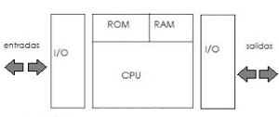

FUENTE: https://microcontroladoressesv.wordpress.com/arquitectura-de-los-microcontroladores/

2.2.4.1 UNIDAD CENTRAL DE PROCESO

También es conocida por CPU, es el elemento más importante de micro procesador debido a que ejecuta todas las instrucciones que se encuentren almacenadas en la memoria de dicho micro controlador.

2.2.4.2 MEMORIA

Es el componente de los micros controladores en el cual se almacena toda la información necesaria durante un determinado tiempo. La información que será almacenada en memorias son las instrucciones de la programación y los diferentes datos necesarios para la ejecución del programa, de lo cual se pueden distinguir dos tipos de memoria.

La memoria volátil que es la que se pierde al momento de desconectar el micro controlador, y la memoria no volátil que es aquella que no se pierde y se queda almacenada así se le quite la alimentación al micro controlador.

2.2.4.3 UNIDADES DE ENTRADA/SALIDA

Las unidades de I / O son de gran importancia para las micro controladores ya que estas nos permitirán enviar información al exterior por medio de las salidas e introducir información del exterior por medio de las entradas. Estas unidades nos permiten la comunicación con el exterior.

2.2.5 ATMEGA

Es un tipo de micro controlador de la familia de los AVR de 8 bits, este tiene algunas variantes como:

- Dimensión del código.
- Dimensión de EEPROM.
- Número de pines I / O.
- Cantidad de servicios

Tiene 32 registros, cada uno tiene su conjunto de instrucciones, estas instrucciones están directamente afines a la ALU.

Este presenta algunas ventajas con relación a los micros controladores convencionales como por ejemplo una mayor eficiencia y ofrece una transferencia de datos de diez veces más rápido.

2.2.6 ARDUINO
Arduino es un entorno de programación libre, no es necesario la adquisición de licencias para programar, su principal función es la programación de prototipos, está fundado en software y hardware dúctiles y su uso es prácticamente sencillo.

Existe la posibilidad de adquirir información de exterior a través de sensores, esta información es ingresada por medio de los pines de entrada que posee el Arduino. Además se puede enviar información al exterior, lo que nos permite el control de diferentes actuadores.

El micro controlador en la placa Arduino se programa mediante el lenguaje de programación Arduino(basado en Wiring) y el entorno de desarrollo Arduino (basado en Processing), tienen la posibilidad de comunicarse con diferentes tipos de software (6).

2.2.6.1 ARDUINO MEGA

El Arduino Mega es una placa electrónica basada en el ATmega1280. Cuenta con 54 pines digitales de I / O (de los cuales 14 se pueden utilizar como salidas PWM), 16 entradas analógicas, 4 UARTS, un oscilador de 16MHz, una conexión USB, un conector de alimentación, una cabecera ICSP, y un botón de reinicio.

Puede ser alimentado a través de la conexión USB o con una fuente de alimentación externa. La fuente de alimentación se selecciona automáticamente. El ATmega1280 tiene 128 KB de memoria flash para el almacenamiento de código, 8 KB de SRAM y 4 KB de EEPROM (7).

2.2.6.2 ARDUINO ARBOTIX ROBOCONTROLLER

El controlador Arbotix es una solución de control avanzado para actuadores basados ​en Dynamixel posee un micro controlador compatible con Arduino, el controlador Arbotix también es de código abierto posee bibliotecas y los ejemplos necesarios para su correcto desarrollo.
Desde su lanzamiento en 2010, el controlador Arbotix se ha convertido rápidamente en un favorito entre los constructores de todo el mundo de afición a la investigación de alto nivel (8).

El controlador Arbotix es una solución de control avanzado para actuadores servo mecánicos Dynamixel. Incorpora un potente micro controlador AVR, radio inalámbrica de transmisión y recepción XBEE.

2.2.7 COMUNICACIÓN SERIAL ASÍNCRONA

La comunicación el enviar bits de manera que esta siga una secuencia, por lo que se envía de manera ordenada bit por bit, para esto es necesario acordar una velocidad de transmisión entre el que envía y el que recibe a los cuales se los conoce como emisor y receptor respectivamente.

En comunicación asíncrona lo más importante es la velocidad de transmisión de datos entre los dos elementos, el emisor y el receptor.

En la comunicación con el computador Arduino emplea la comunicación asincrónica. Esto es, requiere de sólo dos líneas de conexión, Rx pin de recepción y Tx pin de transmisión, y del establecimiento de un nivel de tierra común con el computador, esto es, ambas tierras deben estar conectadas, estableciendo el mismo nivel de voltaje de referencia (9).

Para que pueda existir una comunicación serial es necesario realizar las respectivas conexiones mediante cable del Arduino y de la PC, para que se pueda constituir un envío de información de forma serial es de suma importancia establecer un protocolo de comunicación, el cual establece la forma de cómo se van a transmitir la información.

Este acuerdo debe incluir los niveles de voltaje que serán usados, el tamaño y formato de cada uno de los mensajes, el tipo de lógica empleada, el orden en que serán enviados los datos y la velocidad de envío de datos.

2.2.8 SELECCIÓN DEL DISPOSITIVO DE CONTROL

Para la realización de esta tesis se ha decidido usar la tarjeta de desarrollo Arduino Arbotix Robocontroller ya que posee una comunicación eficaz con los servomotores Dynamixel, además que brinda la capacidad de comunicación con tarjetas externas de desarrollo Arduino que servirán de apoyo si la memoria de este no abasteciera.
FIGURA. II-13: CONEXIÓN ARDUINO CON SERVOMOTOR.
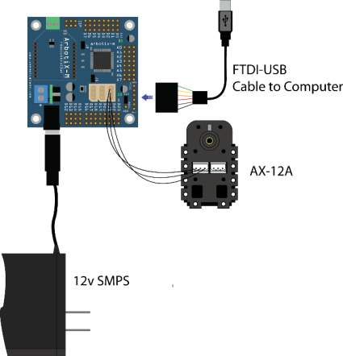
FUENTE: learn.trossenrobotics.com

Además esta placa permite incorporar un dispositivo de comunicación inalámbrico Xbee y programar mediante conexión a la computadora.

2.3 SERVOMOTORES

2.3.1 CONCEPTO

El AX-12A servo actuador de robots es el actuador más avanzado en el mercado en este rango de precio y se ha convertido en el estándar de facto para la próxima generación de la robótica.

El robot servo AX-12A tiene la capacidad de realizar un seguimiento de su velocidad, la temperatura, la posición del eje, el voltaje, y la carga.

Como si esto fuera poco, el algoritmo de control utilizado para mantener la posición del eje del actuador ax-12 se puede ajustar individualmente para cada servo, que le permite controlar la velocidad y la fuerza de la respuesta del motor.

Todo el control de gestión de sensores y la posición es manejado por una función de micro controlador del servo. Este enfoque distribuido sale de su controlador principal libre para realizar otras funciones (10).

FIGURA. II-14: SERVOMOTOR DYNAMIXEL AX-12.

FUENTE: http://www.trossenrobotics.com/dynamixel-ax-12-robot-actuator.aspx

2.3.2 DATOS TÉCNICOS

TABLA II-2: DATOS TÉCNICOS DEL SERVOMOTOR AX-12.

Tensión de funcionamiento | 12Vdc
Puesto de Torque | 15,3kg·cm  212 oz·plg
Sin carga Velocidad | 59RPM  0.169sec / 60 °
Peso | 55g
Tamaño | 32 x 50 x 40 mm
Resolución | 0.29 °
Relación de reducción | 1/254
Ángulo de funcionamiento | 300 ° o giro continuo
Tensión de funcionamiento | 9-12Vdc (Recomendado Voltaje 11.1V)
Max actual | 900 mA
Corriente en reposo | 50 mA
Temperatura de funcionamiento | -5 ° C ~ 85 ° C
Protocolo | TTL Half Dúplex asíncrono de serie
Límite Módulo | 254 direcciones válidas
Velocidad de comunicación | 7343bps ~ 1 Mbps
Posición | Sí
Temperatura | Sí
Voltaje con carga | Sí
Voltaje de entrada | Sí
PID | Sí
Material | Engranajes de plástico y cuerpo
Motor | Tubular Moto

FUENTE: http://www.trossenrobotics.com/dynamixel-ax-12-robot-actuator.aspx

2.4 SISTEMA DE COMUNICACIÓN INALÁMBRICA

2.4.1 INTRODUCCIÓN

Una red sirve para compartir recursos entre los usuarios que tengan acceso a esta red, es decir que el principal objetivo de una rede es lograr que tanto programas, datos y equipos se encuentren disponibles para cualquier usuario sin importar la localización física sea del recurso o del usuario.

Las redes de comunicación inalámbrica son de alta fiabilidad ya que poseen fuentes alternativas de suministros de datos, esto gracias a que un archivo se pude duplicar en dos o más ordenadores y si una de estas está ocupada se puede utilizar una de sus copias.

Además este tipo de redes de comunicación proporciona un ahorro en el aspecto financiero ya que no hace falta poseer ordenadores grandes y potentes.

2.4.2 CONCEPTO

Sistema con la capacidad de conectar equipos terminales a la red de datos sin necesidad de utilizar cables de comunicación para ello.
La comunicación inalámbrica a su vez la transmisión de datos sin necesidad de utilizar ningún tipo de cableado (11).

2.4.3 TIPOS DE COMUNICACIÓN

2.4.3.1 BLUETOOTH

Es la norma que define un estándar global de comunicación inalámbrica, que posibilita la transmisión entre diferentes equipos mediante un enlace por radiofrecuencia. Principales objetivos que esta norma pretende:

• Facilitar las comunicaciones entre equipos móviles y fijos.
• Eliminar cables y conectores entre éstos.
• Ofrecer la posibilidad de crear pequeñas redes inalámbricas.

La configuración de estos dispositivos se realiza mediante software que se incluyen con éstos. Las velocidades de comunicación pueden ser desde 1200 – 115200 bps (12).

FIGURA. II-15: MÓDULO BLUETOOTH.

FUENTE: http://mecatronicadigital.com/esp/index/item/46/modulo-de-bluetooth-para-microcontroladores-rn-41

2.4.3.2 WIFI

Conjunto de redes que no requieren de cables y que funcionan en base a ciertos protocolos previamente establecidos. Si bien fue creado para acceder a redes locales inalámbricas, hoy es muy frecuente que sea utilizado para establecer conexiones a Internet.

Esta nueva tecnología surgió por la necesidad de establecer un mecanismo de conexión inalámbrica que fuera compatible entre los distintos aparatos (13).

FIGURA. II-16: MÓDULO WIFI.

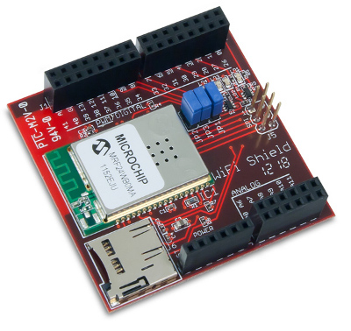

FUENTE: http://www.electronicosonline.com/2012/10/30/wifi-para-arduino/

2.4.3.3 XBEE

Son soluciones integradas que brindan un medio inalámbrico para la interconexión y comunicación entre dispositivos. Estos módulos crean redes punto a multipunto; o para redes punto a punto.

Fueron diseñados para aplicaciones que requieren de un alto tráfico de datos, baja latencia y una sincronización de comunicación predecible (14).

Una de las ventajas de estos XBee, es que todos, independiente del modelo o serie, tienen los pines similares. Alimentación, tierra y los pines de comunicación (Tx/Rx) se encuentran en el mismo lugar, haciendo que los chip sean totalmente intercambiables

FIGURA. II-17: MÓDULO XBEE.

FUENTE: https://mecatronicauaslp.wordpress.com/2013/07/04/xbee-parte-1-que-es-un-xbee-y-que-es-necesario/

2.4.3.4 UARTSBEE

Es un módulo conversor de USB a serial, posee un circuito integrado FT232 además posee sockets para insertar los módulos XBee. Puede ser usado para aplicaciones del tipo cableado o en forma inalámbrica.

2.4.4 SELECCIÓN DEL SISTEMA DE COMUNICACIÓN

El robot hexápodo posee dos sistemas de comunicación: un sistema de comunicación de forma alámbrica y un sistema de comunicación de forma inalámbrica.

- SISTEMA DE COMUNICACIÓN ALAMBRICA.

Este sistema de comunicación se utilizó un cable que comunica al Arduino Arbotix con la computadora mediante comunicación serial, esta comunicación serial se configuro a una velocidad de transmisión de 38400 baudios.

- SISTEMA DE COMUNICACIÓN INALAMBRICA.

Este sistema de comunicación se utilizó dos módulos XBee para la comunicación entre la computadora y el Arduino Arbotix, estos módulos se los configuro a una velocidad de comunicación de 38400 baudios; cada módulo se configuro para funcione de transmisor y receptor a la vez, es decir se utilizó una comunicación full dúplex.

Se seleccionó los módulos XBee ya que la placa Arduino Arbotix posee una puerto definido para el módulo XBee, además este tipo de módulos se puede configurar con una velocidad de transmisión que coincida con la forma alámbrica.

Con esto se puede usar cualquiera de los tipos de comunicación, esto presentaría una ventaja ya que si se usa la comunicación inalámbrica y existan perdidas de la señal se puede cambiar de forma de comunicación únicamente moviendo un conector en la Arduino Arbotix solucionando así el problema de comunicación del robot.

FIGURA. II-18: CONEXIÓN DEL ARDUINO CON EL XBEE Y EL SERVOMOTOR.

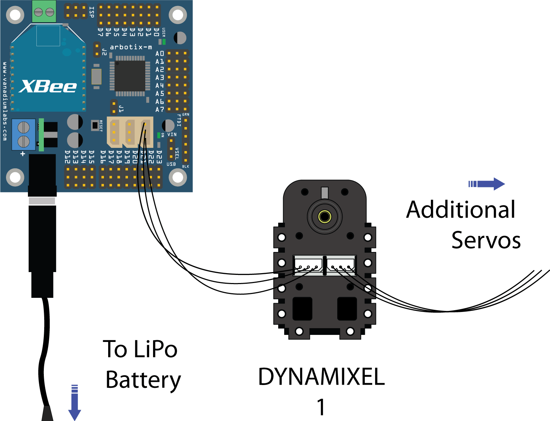

FUENTE: learn.trossenrobotics.com

2.5 SISTEMA DE ALIMENTACIÓN DEL ROBOT

2.5.1 INTRODUCCIÓN

Uno de los aspectos más importantes en la robótica es el sistema de alimentación del robot. Este aspecto es importante desde el segmento de generar la energía hasta las parte de consumirla.

Para lograr que un robot sea autónomo se debe gestionar de la mejor manera el sistema de alimentación, puede existir el caso de que el robot se quede sin alimentación lo que da como resultado que el robot pare su funcionamiento normal y no realice las operaciones deseadas. Mientras mejor este gestionado el sistema de alimentación mejor autonomía tendrá el robot.

2.5.2 CONCEPTO

Una batería es un elemento eléctrico que transforma energía química en energía eléctrica, y viceversa. A esta transformación se la denomina proceso electroquímico.

Se componen de un conjunto de elementos individuales (o celdas) conectados en serie, cada uno de los cuales tiene, si está cargado, un voltaje nominal, que oscila entre 1,2 y 3,6 Vcd (15).

2.5.3 TIPOS DE BATERÍAS

2.5.3.1 BATERÍAS DE PLOMO ÁCIDO

Estas baterías están compuestas por seis celdas, cada una de las celdas tiene un voltaje de 2.1 Vcd. Este tipo de baterías son aplicadas en automóviles.

2.5.3.2 BATERÍAS DE GEL

Este tipo de baterías está compuesta por plomo-acido, pero además posee un electrolito de gel. El voltaje nominal de este tipo de baterías es de 13.6 Vcd. Al momento de que estas baterías desempeñen su labor cotidiana no se tendrá ningún problema debido a que las celdas están selladas.

2.5.3.3 BATERÍAS DE NÍQUEL – CADMIO

Este tipo de baterías poseen dos placas, la placa de hidróxido de níquel que es positiva y la placa de hidróxido de cadmio que es negativa. Un electrolito es el encargado de separar ambas placas, esta batería nos proporciona dos voltajes diferentes, uno cuando está conectada la carga y so tensión nominal es de 1.25Vcd, mientras que no hay carga conectada la tensión nominal es de 1.45Vcd.

2.5.3.4 BATERÍAS DE NÍQUEL E HIDRURO METÁLICO

Son baterías que se puedes recargar, es muy parecida a la batería de níquel-cadmio ya descrita, pero con la diferencia de que en esta no existe presencia de cadmio.

El cadmio es un tipo de material que contamina y de la misma manera su costo es elevado.

Las baterías de níquel e hidruro metálico tienen la capacidad de acumular 30% más energía, lo que representa una ventaja en la duración de la batería.

2.5.3.5 BATERÍAS DE IONES DE LITIO

Estas baterías son recargables, están formadas por celdas y cada una de las celdas puede proporcionar un voltaje nominal de 3.6 Vcd, esto es equivalente a tres celdas de níquel cadmio. Para este tipo de baterías no es necesario implementar circuitos reguladores debido a que la descarga se realiza de manera lineal, esto representa un descenso de voltaje mínimo.

2.5.3.6 BATERÍAS LIPO

Estas baterías están compuestas por dos materiales, por litio y por polímero, estas baterías son comúnmente usadas debido a su bajo pesaje y a su excelente capacidad.

Para este tipo de baterías hay que tener mucho cuidado con respecto a la carga, debido a que si se excede el tiempo de carga se pueden quemar, de la misma manera, no se debe dejar que las baterías se descarguen en su totalidad ya que se podrían dañar. Básicamente estas baterías son pequeñas, livianas y muy eficientes.

FIGURA. II-19: BATERÍA LIPO.

FUENTE: http://www.foro-aeromodelismo.com/viewtopic.php?f=30&t=26924

TABLA II-3: COMPARACIÓN DE LOS TIPOS DE BATERÍAS.

Tipo de celda | Tensión | Capacidad | Densidad | Resistencia | Recargable
Alcalina | 1.5 Vcd |  | Alta | Alta | No
Litio-Ion | 1.5 Vcd |  | Muy alta | Pequeña | Si
Níquel Meta Hidruro | 1.2 Vcd |  | Alta | Muy pequeña | Si
Litio-Polímero | 3.6 Vcd | 2C-5C (10C) | Muy alta | Extremadamente pequeña | Si
Ácido de plomo | 2 Vcd |  | Baja | Muy pequeña | Si

FUENTE: http://www.iit.upcomillas.es/~alvaro/teaching/Clases/Robots/teoria/gestion%20de%20la%20alimentaci%C3%B3n.pdf

2.5.4 SELECCIÓN DEL SISTEMA DE ALIMENTACIÓN

La batería seleccionada es la batería LiPo debido a que es liviana y a su alta capacidad de entrega de corriente. Esto representa una gran ventaja en la elaboración del robot ya que se ahorra espacio y peso total.

FIGURA. II-20: CONEXIÓN BATERÍA LIPO.

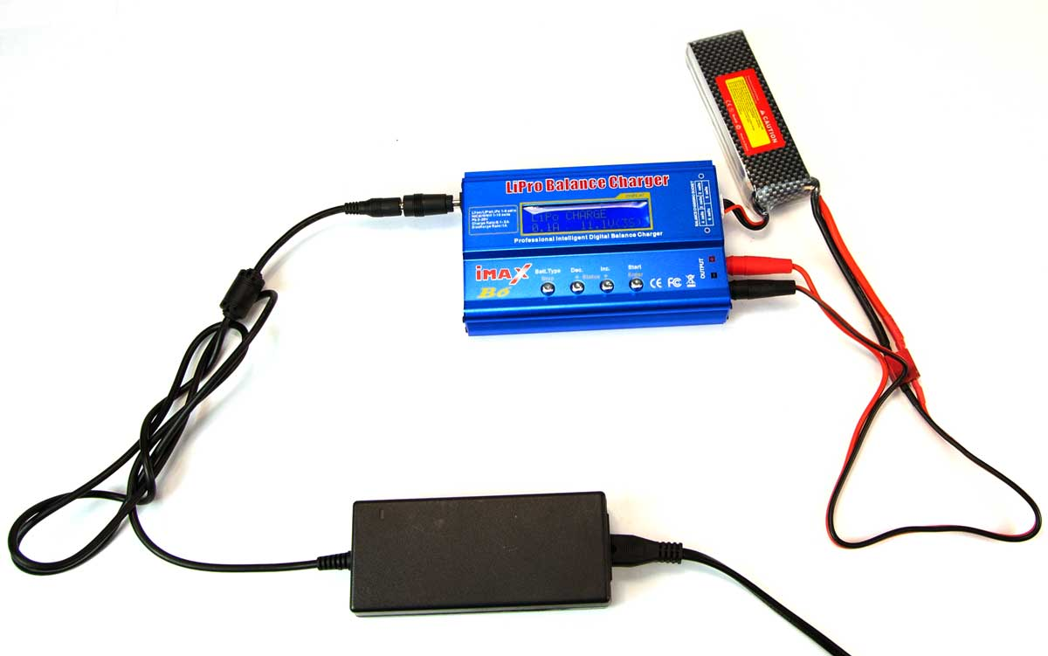

FUENTE: http://learn.trossenrobotics.com/arbotix/11-lipo-battery-guide

2.6 CÁMARA INALÁMBRICA BIDIRECCIONAL

2.6.1 INTRODUCCIÓN

Una cámara IP nos permite unirse a aplicaciones mediantes las cuales podemos detectar la presencia de una persona, grabar imágenes; ya sea en una red local o en una red externa.

2.6.2 CONCEPTO

Dispositivo diseñado para vigilancia y monitorear distintas áreas, así como grabar audio e incluso sacar fotografías. Tiene la ventaja de poder ser controlada de manera remota y transmitir por medio de Internet en tiempo real, hacia el dispositivo desde dónde es requerido visualizar las imágenes (16).

FIGURA. II-21: CÁMARA IP.

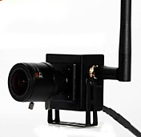

FUENTE: www.lightinthebox.com

2.6.3 FUNCIONAMIENTO

Las cámaras IP permiten ver en tiempo real las acciones que suceden en algún lugar sin importar la distancia, existen cámaras de video cuya calidad de imagen muy alta, las cámaras IP no necesitan estar conectadas a un ordenador para funcionar, poseen su propia IP lo que le permite conectar a una red como cualquier otro dispositivo.

2.7 BUS DE COMUNICACIÓN

2.7.1 CONCEPTO

Es un accesorio de suma importancia al momento de utilizar los servomotores Dynamixel, este cumple la función de un adaptador de los servomotores, lo que es de gran utilidad ya que permite conectar seis servomotores lo que reduce el cableado del robot.

FIGURA. II-22: AX/MX HUB.

FUENTE: http://www.trossenrobotics.com/6-port-ax-mx-power-hub

2.8 POLIMETILMETACRILATO

2.8.1 CONCEPTO

Es un tipo de resina sintetizada es un material el cual es similar al vidrio, este posee algunas características, es transparente, es ligero, tiene gran resistencia a golpes, así mismo es resistente a la intemperie y al calor.

Este tipo de material tiene muchas aplicaciones hoy en día debido a su gran funcionalidad y es muy llamativo y elegante. Este es empleado en algunas aplicaciones entre ellas la robótica.

2.8.2 PROPIEDADES

El plexiglás posee excelentes propiedades ópticas y mecánicas, es resistente a la radiación UV y a los efectos atmosféricos. El plexiglás es suministrado en un amplio espectro de colores y en un amplio abanico de variantes de terminación.

El plexiglás puede ser transparente, opalescente, de colores, pulido, estructurado o puede tener la superficie soplada con chorro de arena. Su grosor puede ser desde 2 hasta 250mm (17).

2.9 SISTEMA DE SENSORES

2.9.1 SENSOR SHARP

El sensor Sharp es un sensor infrarrojo de distancia, tiene muchas aplicaciones dentro de la robótica, las principales son evasión de obstáculos y detección. Es comúnmente usado debido a su exactitud en la medición de distancia.

TABLA II-4: DATOS TÉCNICOS DEL SENSOR SHARP.

Tensión de funcionamiento | 4.5 - 5.5 Vcd
Consumo de corriente | 30Ma
Rango de medición | 10cm a 80cm
Tipo de salida | Voltaje analógico
Diferencial de voltaje de salida | 1.9 Vcd
Período de actualización | 38 ± 10ms
Tamaño | 44.5 x 18.9 x 13.5 mm
Peso | 3.5 g

FUENTE: https://www.pololu.com/product/136

FIGURA. II-23: SENSOR SHARP.

FUENTE: www.techmake.com

2.9.2 SENSOR DE GAS METANO

Este sensor tiene la función de detectar la presencia de gas metano y gas carbónico en el ambiente, este sensor tiene una respuesta rápida, y es muy perceptivo debido a su sensibilidad. Su rango de detección es amplio y su funcionamiento es estable.

TABLA II-5: DATOS TÉCNICOS DEL SENSOR MQ-4.

Alimentación | 5 Vcd
Temperatura de funcionamiento | -10 a 50°C
Consumo de potencia | menor de 900mW
Concentración | 300 a 1000 ppm

FUENTE: http://electronilab.co/tienda/mq-4-sensor-de-gas-metano-gas-natural/

FIGURA. II-24: SENSOR MQ-4.

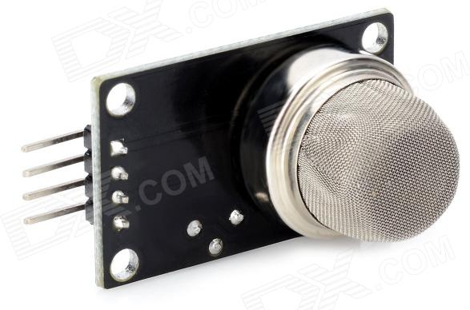

FUENTE: www.dx.com

2.10 SISTEMA DE ALCANTARILLADO

2.10.1 INTRODUCCIÓN

Un sistema de alcantarillado consiste en redes de tuberías y obras complementarias lo que permite recibir y evacuar las aguas residuales, y la acumulación de agua producida por la lluvia de una ciudad, si el sistema de alcantarillado no existiría se pondría en riesgo la salud de la personas.

Para la elaboración de los sistemas de alcantarillado se usan diferentes materiales esto en sus tuberías, existen características a tomar en cuenta como la rugosidad e irregularidad del canal.

2.10.2 MANTENIMIENTO DE LAS TUBERIAS DE ALCANTARILLADO

El mantenimiento de las redes de alcantarillado se lo realiza de la siguiente manera:
- Se debe abrir las tapas aguas arriba aguas abajo del punto a realizar el mantenimiento.
- Se debe esperar 15 minutos antes de ingresar lo que permitirá una adecuada ventilación de los gases acumulados.
- Si el caso amerita se debe detener el flujo de agua.

FIGURA. II-25: VENTILACIÓN DE LOS GASES VENENOSOS.

FUENTE: http://www.bvsde.paho.org/bvsacg/guialcalde/2sas/d24/058_O&M-alcantarillado/O&M€-alcantarillado.pdf

CAPÍTULO III

DESARROLLO DEL PROYECTO

3.1 PROGRAMACIÓN E INTERFACES

3.1.1 INTRODUCCIÓN

Una GUI brinda al usuario una manera fácil de encontrar las opciones que más le interesa, aprendiendo de forma rápida y permitiendo así el enfoque en la información y no en el manejo de la aplicación.

3.1.2 CONCEPTO

Es un dispositivo que permite comunicar dos sistemas que no hablan el mismo lenguaje. Restringido a aspectos técnicos, se emplea el término interfaz para definir el juego de conexiones y dispositivos que hacen posible la comunicación entre dos sistemas.

Sin embargo, cuando hablamos de interfaz nos referimos a la cara visible de los programas tal y como se presenta a los usuarios para que interactúen con la máquina.

La interfaz gráfica implica la presencia de un monitor de ordenador o pantalla constituida por una serie de menús e iconos que representan las opciones que el usuario puede tomar dentro del sistema (18).

3.1.3 LENGUAJES DE PROGRAMACIÓN

3.1.3.1 CONCEPTO

Los lenguajes de programación son herramientas que nos permiten crear programas y software.

Los lenguajes de programación facilitan la tarea de programación, ya que disponen de formas adecuadas que permiten ser leídas y escritas por personas, a su vez resultan independientes del modelo de computador a utilizar (19).

Los lenguajes de programación representan en forma simbólica y en manera de un texto los códigos que podrán ser leídos por una persona. Los lenguajes de programación son independientes de las computadoras a utilizar.

3.1.3.2 TIPOS DE LENGUAJES DE PROGRAMACIÓN

- IDE Arduino

Una placa Arduino no posee teclado, pantalla; necesita un entorno de programación externo que se tiene que ejecutar en un computador, este entorno de programación permite desarrollar los programas para poder cargarlos a la placa.

IDE es el entorno de programación que nos permite desarrollar el código para que la placa Arduino pueda funcionar.

IDE es un entorno de programación muy sencillo de usar, en su barra de herramientas encontramos iconos como:

Verificar si tu programa va a funcionar.
Cargar el programa a la placa de Arduino.
Crear un programa nuevo.
Abrir un programa.
Guardar el programa en el disco duro del ordenador.
(En la parte derecha de la barra de herramientas se encuentra el Monitor Serial) abre una ventana de comunicación con la placa Arduino (20).

Para poder comunicar la placa Arduino con el computador y así poder cargar el código desarrollado se necesita hacer uso de un cable USB.

- VISUAL BASIC

Visual Basic es un lenguaje de programación que permite al usuario crear ventanas, botones, menús, etc. Es un lenguaje de programación orientado a objetos y a eventos.

3.2 SELECCIÓN DEL HARDWARE Y DEL SOFTWARE

El hardware del robot está basado en una estructura realizada en un material llamado polimetilmetacrilato debido a que posee ciertas características que lo hacen apropiado para esta aplicación, entre ellas tenemos, que es ligero, tiene gran resistencia a golpes, así mismo es invulnerable a la intemperie y al calor.

El software del robot hexápodo se basa en IDE Arduino, debido a que este presenta muchas ventajas al momento de programar, una de las características principales es que open source.

Lo que permite programar sobre la misma tarjeta las veces que sean necesarias, permite optimizar el tamaño del código de programación y además es un lenguaje sencillo debido a que está basado en C++.

3.3 DESARROLLO DEL HARDWARE

3.3.1 PLANOS EN SOLIDWORKS

Para la realización de este proyecto se diseñó las piezas en Solidworks, tomando en cuenta modelos existentes en el mercado de robots hexápodos, de esta manera sirvió de guía para el diseño correcto de todas las piezas que conforman la parte estructural del hexápodo.

Las dimensiones del robot se basan en el tamaño del lugar de trabajo, en este caso las tuberías del sistema de alcantarillado de la ciudad de Riobamba.

Las piezas se desarrollaron en el programa Solidworks que es una herramienta para el diseño mecánico y modelado de piezas, esta herramienta nos permite diseñar en 2D o en 3D según sea las necesidades del usuario.

Cuando se crea un modelo mediante el software de Solidworks, se trabaja con operaciones geométricas inteligentes y fáciles de entender, como salientes, cortes, taladros, nervios, redondeos, chaflanes y ángulos de salida.

A medida que se crean estas operaciones, las mismas se aplican directamente a la pieza con la que se está trabajando (21).

Las piezas que se diseñaron se detallan a continuación:

FIGURA. III-1: COTAS DE LA PIEZA ESTRUCTURAL DEL CUERPO.

FUENTE: CHAMBA JONNATHAN, SOFIA JARRIN 2015.

FIGURA. III-2: PIEZA ESTRUCTURAL DEL CUERPO.

FUENTE: CHAMBA JONNATHAN, SOFIA JARRIN 2015.

FIGURA. III-3: COTAS DE LA PIEZA ESTRUCTURAL DEL CUERPO.

FUENTE: CHAMBA JONNATHAN, SOFIA JARRIN 2015.

FIGURA. III-4: PIEZA ESTRUCTURAL DEL CUERPO.

FUENTE: CHAMBA JONNATHAN, SOFIA JARRIN 2015.

FIGURA. III-5: COTAS DE LA PIEZA ESTRUCTURAL DEL CUERPO.

FUENTE: CHAMBA JONNATHAN, SOFIA JARRIN 2015.

FIGURA. III-6: PIEZA ESTRUCTURAL DEL CUERPO.

FUENTE: CHAMBA JONNATHAN, SOFIA JARRIN 2015.

FIGURA. III-7: COTAS DE LA PIEZA ESTRUCTURAL DEL FÉMUR.

FUENTE: CHAMBA JONNATHAN, SOFIA JARRIN 2015.

FIGURA. III-8: PIEZA ESTRUCTURAL DEL FÉMUR.

FUENTE: CHAMBA JONNATHAN, SOFIA JARRIN 2015.

FIGURA. III-9: COTAS DE LA PIEZA ESTRUCTURAL DEL PIE.

FUENTE: CHAMBA JONNATHAN, SOFIA JARRIN 2015.

FIGURA. III-10: PIEZA ESTRUCTURAL DEL PIE.

FUENTE: CHAMBA JONNATHAN, SOFIA JARRIN 2015.

FIGURA. III-11: COTAS DE LA PIEZA ESTRUCTURAL DEL PIE.

FUENTE: CHAMBA JONNATHAN, SOFIA JARRIN 2015.

FIGURA. III-12: PIEZA ESTRUCTURAL DEL PIE.

FUENTE: CHAMBA JONNATHAN, SOFIA JARRIN 2015.

FIGURA. III-13: COTAS DE LA PIEZA ESTRUCTURAL DEL PIE.

FUENTE: CHAMBA JONNATHAN, SOFIA JARRIN 2015.

FIGURA. III-14: PIEZA ESTRUCTURAL DEL PIE.

FUENTE: CHAMBA JONNATHAN, SOFIA JARRIN 2015.

FIGURA. III-15: COTAS DE LA PIEZA ESTRUCTURAL DE LA TIBIA.

FUENTE: CHAMBA JONNATHAN, SOFIA JARRIN 2015.
FIGURA. III-16: PIEZA ESTRUCTURAL DE LA TIBIA.

FUENTE: CHAMBA JONNATHAN, SOFIA JARRIN 2015.

FIGURA. III-17: COTAS DE LA PIEZA ESTRUCTURAL DE LA TIBIA.

FUENTE: CHAMBA JONNATHAN, SOFIA JARRIN 2015.

FIGURA. III-18: PIEZA ESTRUCTURAL DE LA TIBIA.

FUENTE: CHAMBA JONNATHAN, SOFIA JARRIN 2015.

FIGURA. III-19: COTAS DE LA PIEZA ESTRUCTURAL DE LA CADERA.

FUENTE: CHAMBA JONNATHAN, SOFIA JARRIN 2015.

FIGURA. III-20: PIEZA ESTRUCTURAL DE LA CADERA.

FUENTE: CHAMBA JONNATHAN, SOFIA JARRIN 2015.

Se insertan en el Solidworks todas las piezas que se van a utilizar para el ensamblaje del robot hexápodo.

FIGURA. III-21: PIEZAS PARA EL ENSAMBLAJE DEL HEXÁPODO.

FUENTE: CHAMBA JONNATHAN, SOFIA JARRIN 2015.

Se ensamblan los servomotores a la estructura del cuerpo del robot hexápodo.

FIGURA. III-22: ENSAMBLAJE DE SERVOMOTORES.

FUENTE: CHAMBA JONNATHAN, SOFIA JARRIN 2015.

Se colocan seis servomotores, los cuales proporcionaran movimiento a la cadera del robot.

FIGURA. III-23: ENSAMBLAJE DE SERVOMOTORES EN EL CUERPO.

FUENTE: CHAMBA JONNATHAN, SOFIA JARRIN 2015.

Se ensamblan las caderas en el servomotor previamente montado en la estructura del robot.

FIGURA. III-24: ENSAMBLAJE DE CADERA EN EL SERVOMOTOR (FRONTAL).

FUENTE: CHAMBA JONNATHAN, SOFIA JARRIN 2015.

FIGURA. III-25: ENSAMBLAJE DE CADERA EN EL SERVOMOTOR (ISOMÉTRICA).

FUENTE: CHAMBA JONNATHAN, SOFIA JARRIN 2015.

Una vez que se tiene implementada la cadera del robot, se prosigue con el ensamble de la tibia del robot.

FIGURA. III-26: ENSAMBLAJE DE LA TIBIA (FRONTAL).

FUENTE: CHAMBA JONNATHAN, SOFIA JARRIN 2015.

FIGURA. III-27: ENSAMBLAJE DE LA TIBIA (ISOMÉTRICA).

FUENTE: CHAMBA JONNATHAN, SOFIA JARRIN 2015.

Se ensambla la segunda pieza del cuerpo del robot, de esta manera se aseguran los servomotores de la cadera, por lo tanto se asegura cada pata.

FIGURA. III-28: ENSAMBLAJE DEL CUERPO DEL ROBOT (FRONTAL).

FUENTE: CHAMBA JONNATHAN, SOFIA JARRIN 2015.

FIGURA. III-29: ENSAMBLAJE DEL CUERPO DEL ROBOT (ISOMÉTRICA).

FUENTE: CHAMBA JONNATHAN, SOFIA JARRIN 2015.

Por último se ensambla el fémur en la estructura para de esta manera tener el ensamblaje final del hexápodo.

FIGURA. III-30: ENSAMBLAJE DEL FÉMUR (FRONTAL).

FUENTE: CHAMBA JONNATHAN, SOFIA JARRIN 2015.

FIGURA. III-31: ENSAMBLAJE FINAL (ISOMÉTRICA).

FUENTE: CHAMBA JONNATHAN, SOFIA JARRIN 2015.

3.3.2 DESARROLLO DEL SISTEMA MECÁNICO DEL PROTOTIPO

Se realiza la impresión de las piezas, esto se ejecuta con la ayuda de una impresora 3D, antes de efectuar este paso, se debe tener diseñadas las piezas con las medidas exactas para que el robot quede estable y preciso.

Las piezas que se va a utilizar para la implementación del robot hexápodo son las ya descritas anteriormente, además se utiliza una gran variedad de tuercas y tornillos de diferentes diámetros para asegurar las piezas.

Otros elementos utilizados son el Arduino Arbotix, la batería LiPo, los módulos Xbee, los servomotores, el bus de comunicación, el módulo UART y una gran variedad de cables para hacer las respectivas conexiones.

Se arma el robot según las especificaciones correctas, y para esto se sigue una serie de pasos utilizando los elementos descritos anteriormente:

Reconocimiento del sistema de control y sus respectivos elementos, el sistema de control está compuesto por el Arduino Arbotix, los módulos Xbee, los cables de conexión y el programador del Arbotix.

FIGURA. III-32: SISTEMA DE CONTROL DEL ROBOT HEXÁPODO.

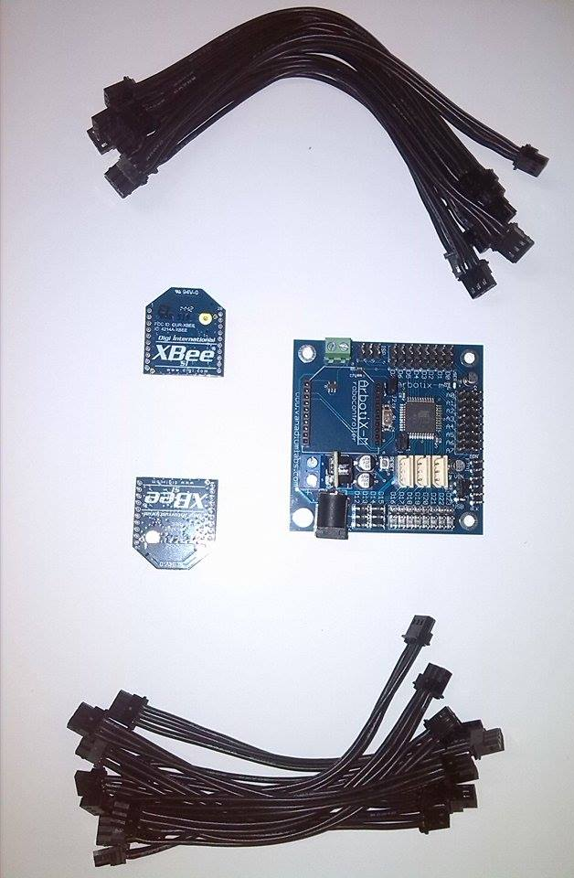

FUENTE: CHAMBA JONNATHAN, SOFIA JARRIN 2015.

FIGURA. III-33: PROGRAMADOR DEL ARDUINO ARBOTIX.

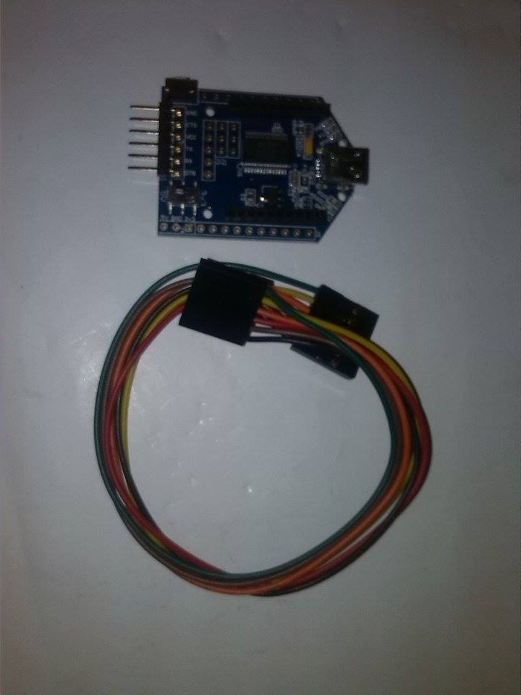

FUENTE: CHAMBA JONNATHAN, SOFIA JARRIN 2015.

También se reconoce las distintas piezas y son separadas dependiendo si son para el cuerpo o para las patas del robot hexápodo. Para la parte del cuerpo tenemos tres piezas, mientras que para las patas usamos siete piezas distintas.

En el cuerpo se encuentran colocados los distintos elementos del robot hexápodo, así mismo a este se adhieren las patas. En la figura III-34 se muestra el lugar donde está situada la placa de control Arbotix.

Esta parte del cuerpo del robot está ubicada en parte central, esto quiere decir entre las otras dos piezas. Las patas de robot se colocan entre las dos piezas del cuerpo, mientras que la tercera pieza sirve de soporte.

FIGURA. III-34: PIEZA DE LA ESTRUCTURA DEL CUERPO DEL ROBOT HEXÁPODO.

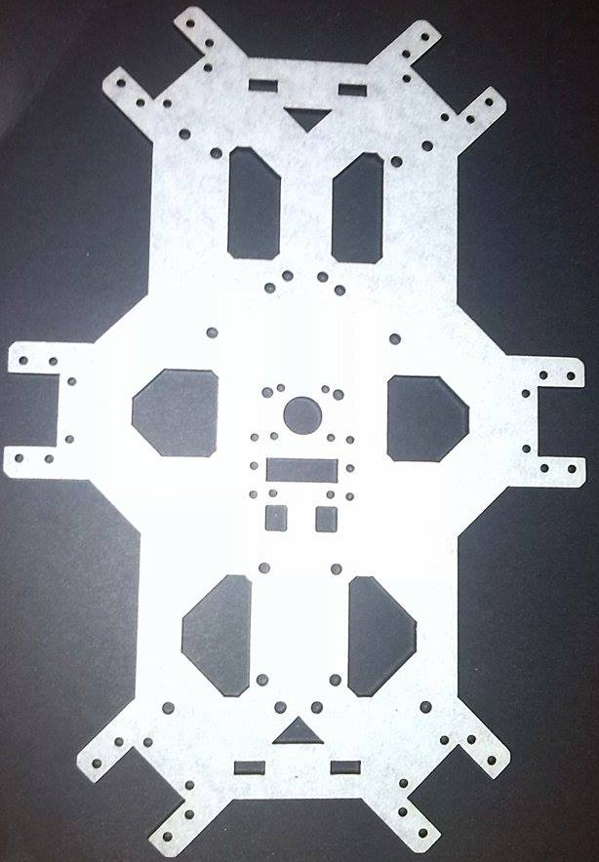

FUENTE: CHAMBA JONNATHAN, SOFIA JARRIN 2015.

La Figura III-35 muestra otra pieza de la estructura del cuerpo del robot hexápodo, en esta pieza se encuentra el sistema de alimentación, el cual consta de una batería LiPo.

FIGURA. III-35: PIEZA DE LA ESTRUCTURA DEL CUERPO DEL ROBOT HEXÁPODO.

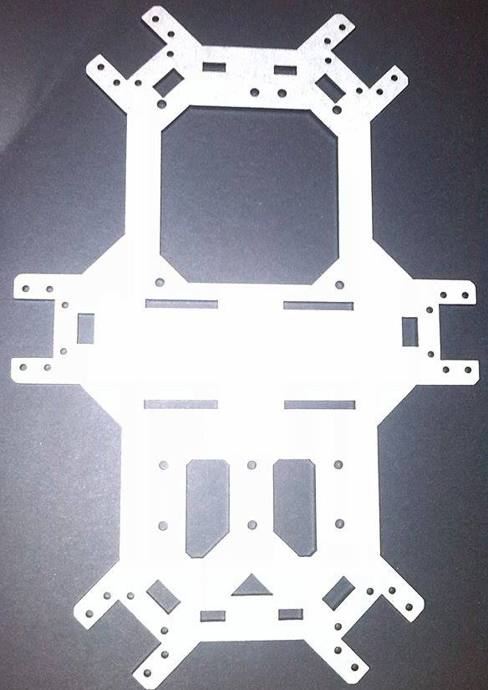

FUENTE: CHAMBA JONNATHAN, SOFIA JARRIN 2015.

En la FIGURA III-36 se muestra la última pieza del cuerpo del robot, esta pieza sirve de soporte para la cámara IP.

FIGURA. III-36: PIEZA DE LA ESTRUCTURA DEL CUERPO DEL ROBOT HEXÁPODO.

FUENTE: CHAMBA JONNATHAN, SOFIA JARRIN 2015.

La FIGURA III-37 muestra las piezas de soporte, la pieza rectangular será el soporte de los módulos Xbee, mientras que las otras dos piezas son el soporte entre las dos piezas del cuerpo, en una de estas dos piezas se coloca el switch de encendido y apagado del robot hexápodo.

FIGURA. III-37: PIEZAS DE SOPORTE DEL ROBOT HEXÁPODO.

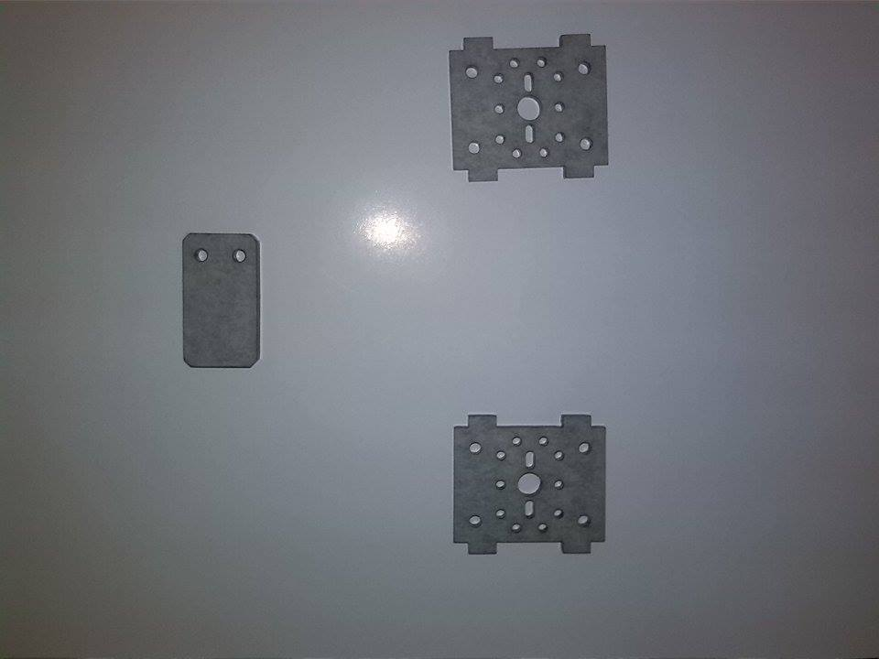

FUENTE: CHAMBA JONNATHAN, SOFIA JARRIN 2015.

Para la estructura de las patas se tienen varias partes, la tibia, el pie, el fémur y la cadera, las piezas que se muestran en la FIGURA. III-38 son usadas para la tibia del robot.

FIGURA. III-38: PIEZAS DE LA TIBIA DEL ROBOT.

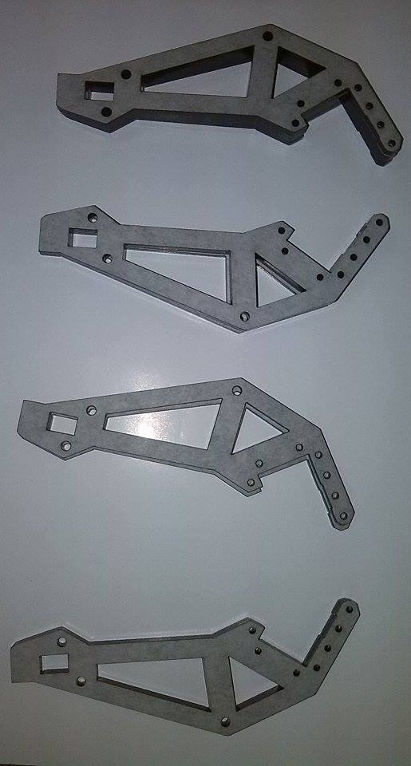

FUENTE: CHAMBA JONNATHAN, SOFIA JARRIN 2015.
La FIGURA. III-39 muestra las piezas constructivas del pie del robot, para esto se utilizan tres tipos distintos de piezas.

FIGURA. III-39: PIEZAS DEL PIE DEL ROBOT.

FUENTE: CHAMBA JONNATHAN, SOFIA JARRIN 2015.

La FIGURA. III-40 muestra el segundo tipo de piezas constructivas para el pie del robot.

FIGURA. III-40: PIEZAS DEL PIE DEL ROBOT.

FUENTE: CHAMBA JONNATHAN, SOFIA JARRIN 2015.

En la FIGURA. III-41 se muestra el tercer tipo de piezas que conforma el pie del robot.

FIGURA. III-41: PIEZAS DEL PIE DEL ROBOT.

FUENTE: CHAMBA JONNATHAN, SOFIA JARRIN 2015.

Para la construcción del fémur, se utilizan las piezas que se muestran en la FIGURA. III- 42.

FIGURA. III-42: PIEZAS DEL FÉMUR DEL ROBOT.

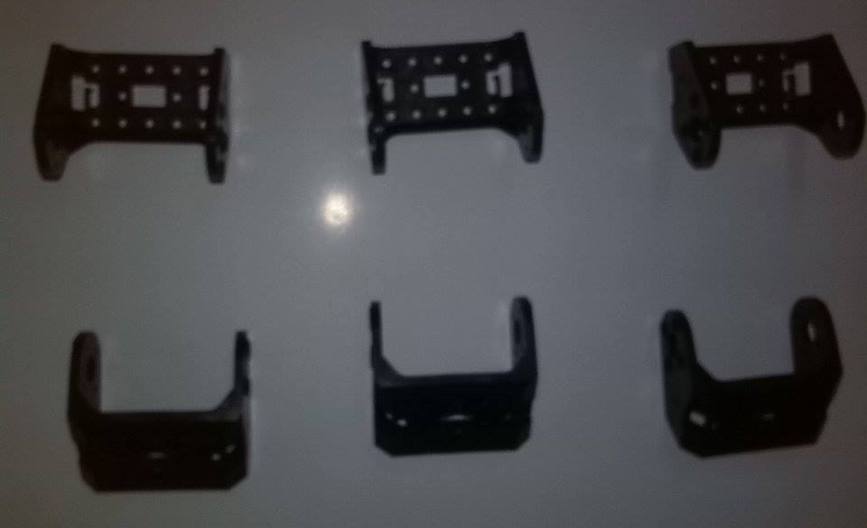

FUENTE: CHAMBA JONNATHAN, SOFIA JARRIN 2015.
Para la construccion del fémur tambien se usan las piezas de la FIGURA. III-43.

FIGURA. III-43: PIEZAS DEL FÉMUR DEL ROBOT.

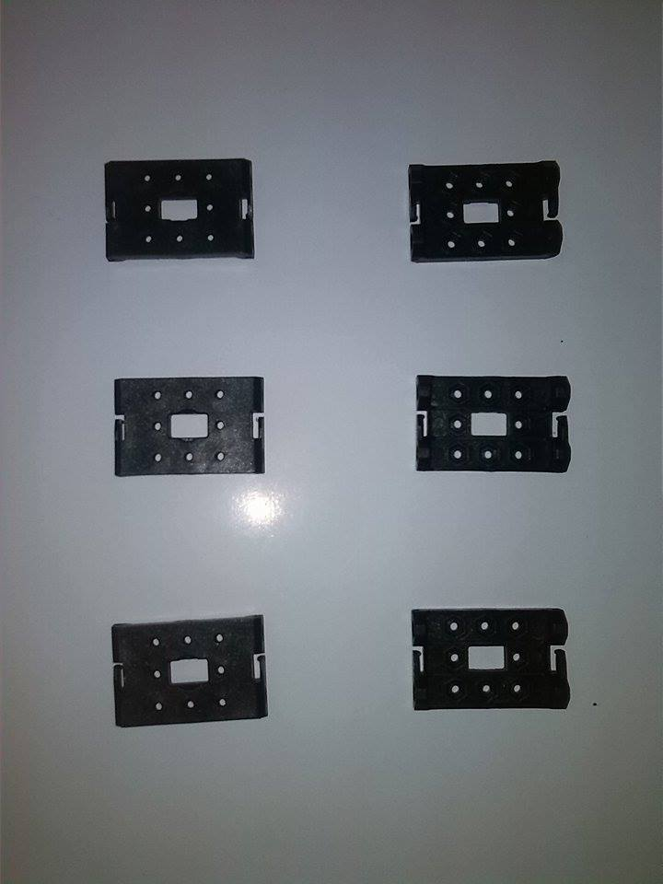

FUENTE: CHAMBA JONNATHAN, SOFIA JARRIN 2015.

Para la implementacion de la cadera que es el que enlaza la pata con el cuerpo, se utilizan las piezas que se muestran en la FIGURA. III-44.

FIGURA. III-44: PIEZAS DE LA CADERA DEL ROBOT.

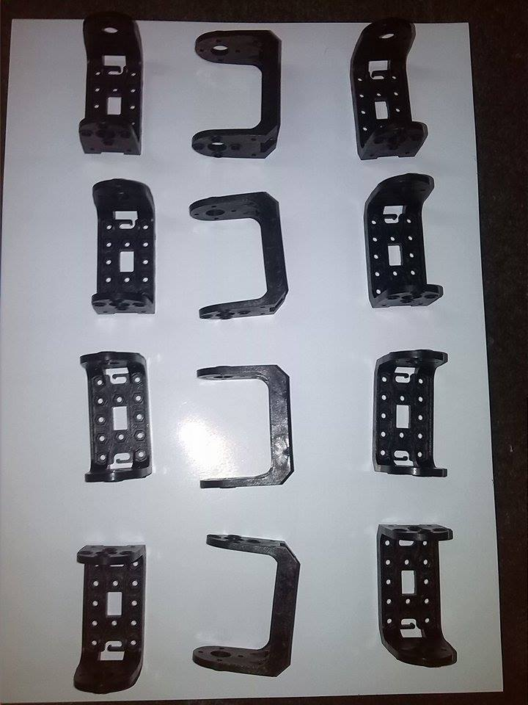

FUENTE: CHAMBA JONNATHAN, SOFIA JARRIN 2015.

Para la construcción del pie del robot usamos las piezas ya descritas anteriormente, se acoplan las cuatro piezas mediante tuercas y tornillos.

FIGURA. III-45: PIEZAS DEL PIE DEL ROBOT Y ARMADO FINAL.

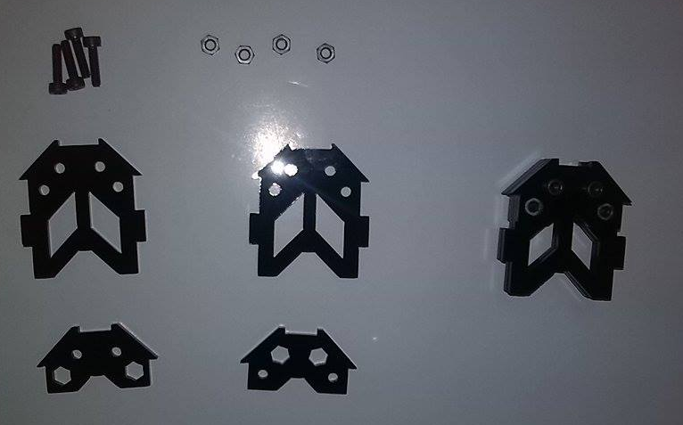

FUENTE: CHAMBA JONNATHAN, SOFIA JARRIN 2015.

Como el robot posee seis patas, se deben armar seis patas siguiendo el mismo procedimiento.

FIGURA. III-46: PIES DEL ROBOT HEXÁPODO.

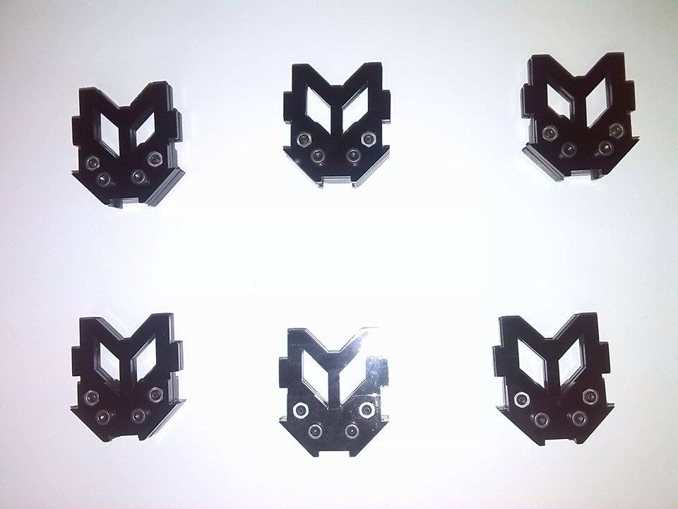

FUENTE: CHAMBA JONNATHAN, SOFIA JARRIN 2015.

Para armar el fémur del robot se utilizan las piezas ya descritas anteriormente, además a este se le acopla el pie previamente armado.

FIGURA. III-47: PIEZAS DEL FÉMUR DEL ROBOT Y ARMADO FINAL.

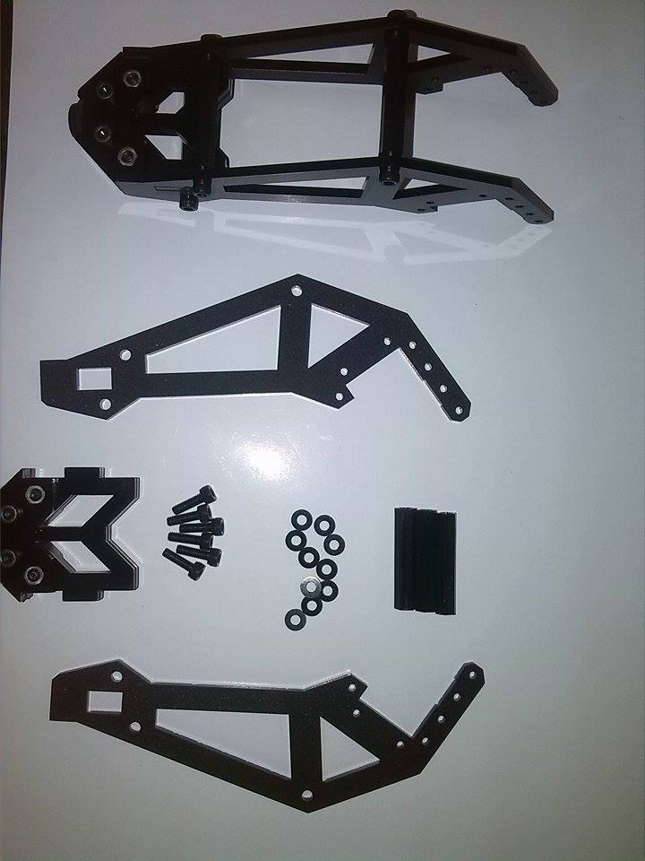

FUENTE: CHAMBA JONNATHAN, SOFIA JARRIN 2015.

Como el robot posee seis patas, se deben armar seis fémures siguiendo el mismo procedimiento.

FIGURA. III-48: FÉMURES DEL ROBOT HEXÁPODO.

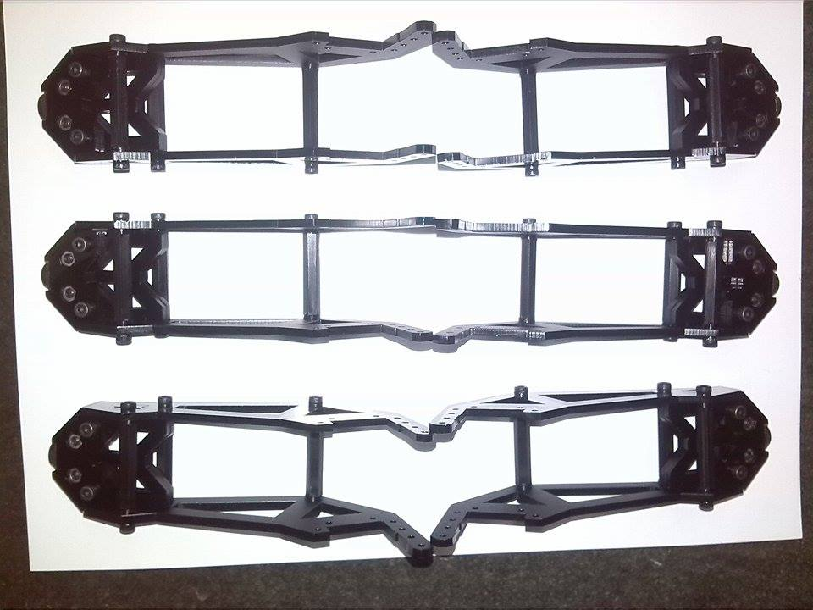

FUENTE: CHAMBA JONNATHAN, SOFIA JARRIN 2015.

Para terminar el armado del fémur se deben colocar los servomotores para proporcionarle el movimiento.

FIGURA. III-49: FÉMUR DEL ROBOT IMPLEMENTADO EL SERVOMOTOR.

FUENTE: CHAMBA JONNATHAN, SOFIA JARRIN 2015.

Se coloca un servomotor en cada fémur ya implementado, para poder así proporcionar uno de los tres grados de libertad que va a tener cada pata.

FIGURA. III-50: FÉMURES DEL ROBOT IMPLEMENTADO EL SERVOMOTOR.

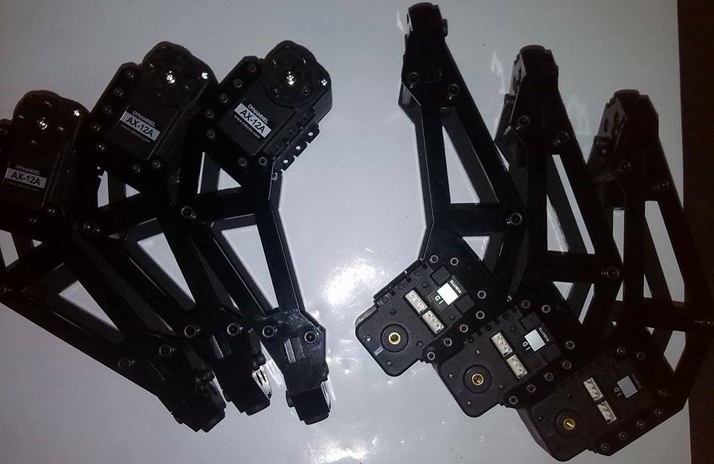

FUENTE: CHAMBA JONNATHAN, SOFIA JARRIN 2015.

Se debe armar la tibia del robot, para esto utilizamos las piezas ya descritas anteriormente, ademas se asegura con tuercas, tornillos y arandelas.

FIGURA. III-51: PIEZAS DE LA TIBIA DEL ROBOT Y ARMADO FINAL.

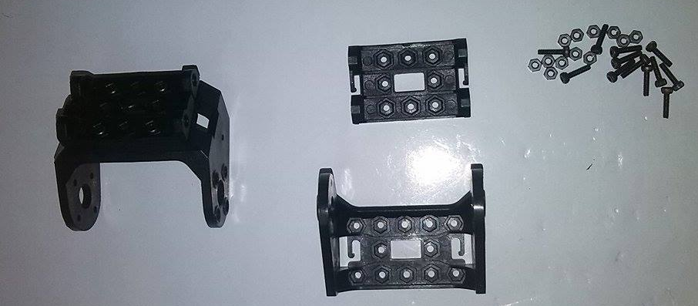

FUENTE: CHAMBA JONNATHAN, SOFIA JARRIN 2015.

Como el robot posee seis patas, se deben armar seis tibias siguiendo el mismo procedimiento.

FIGURA. III-52: TIBIAS DEL ROBOT HEXÁPODO.

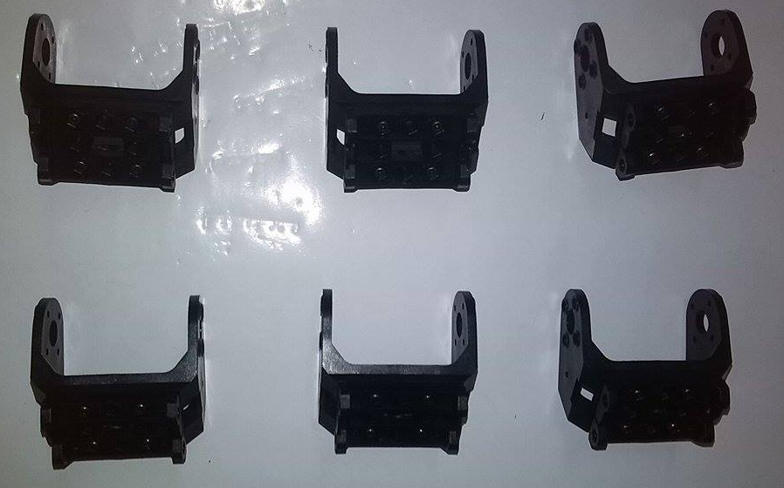

FUENTE: CHAMBA JONNATHAN, SOFIA JARRIN 2015.

Para proporcionar movimiento a la tibia se le implementa el servomotor.

FIGURA. III-53: TIBIA DEL ROBOT IMPLEMENTADO EL SERVOMOTOR.

FUENTE: CHAMBA JONNATHAN, SOFIA JARRIN 2015.

Se debe acoplar la parte del fémur con la parte de la tibia, para esto se utiliza una arandela y en eje que se coloca en el servomotor del fémur.

FIGURA. III-54: ACOPLAMIENTO DEL FÉMUR Y LA TIBIA DEL ROBOT.

FUENTE: CHAMBA JONNATHAN, SOFIA JARRIN 2015.

Este acoplamiento se hace para cada fémur y para cada tibia, de esta manera tenemos las seis patas del robot hexápodo.

FIGURA. III-55: ACOPLAMIENTO DEL FÉMUR Y LA TIBIA DEL ROBOT.

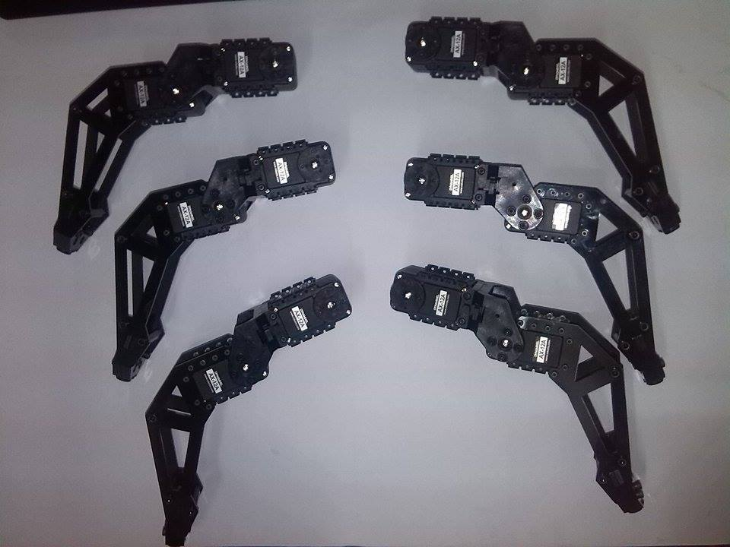

FUENTE: CHAMBA JONNATHAN, SOFIA JARRIN 2015.
Para terminar el armado de las patas, se debe implementar la cadera, para esto se utilizan las piezas ya descritas anteriormente, y se asegura con tuercas y tornillos.

FIGURA. III-56: CADERA DEL ROBOT HEXÁPODO.

FUENTE: CHAMBA JONNATHAN, SOFIA JARRIN 2015.

Se acopla la ensambladura del fémur y la tibia con la cadera, con esto queda completa la pata del hexápodo.

FIGURA. III-57: ARMADO TERMINADO DE LA PATA DEL ROBOT HEXÁPODO.

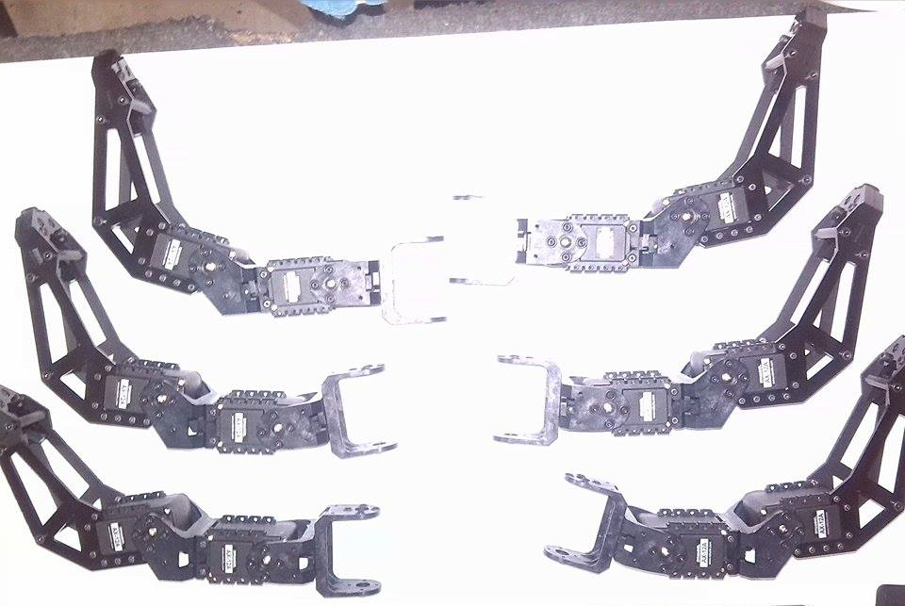

FUENTE: CHAMBA JONNATHAN, SOFIA JARRIN 2015.

Se debe montar el Arduino Arbotix en la estructura del cuerpo del robot.

FIGURA. III-58: MONTAJE DEL ARBOTIX EN LA ESTRUCTURA.

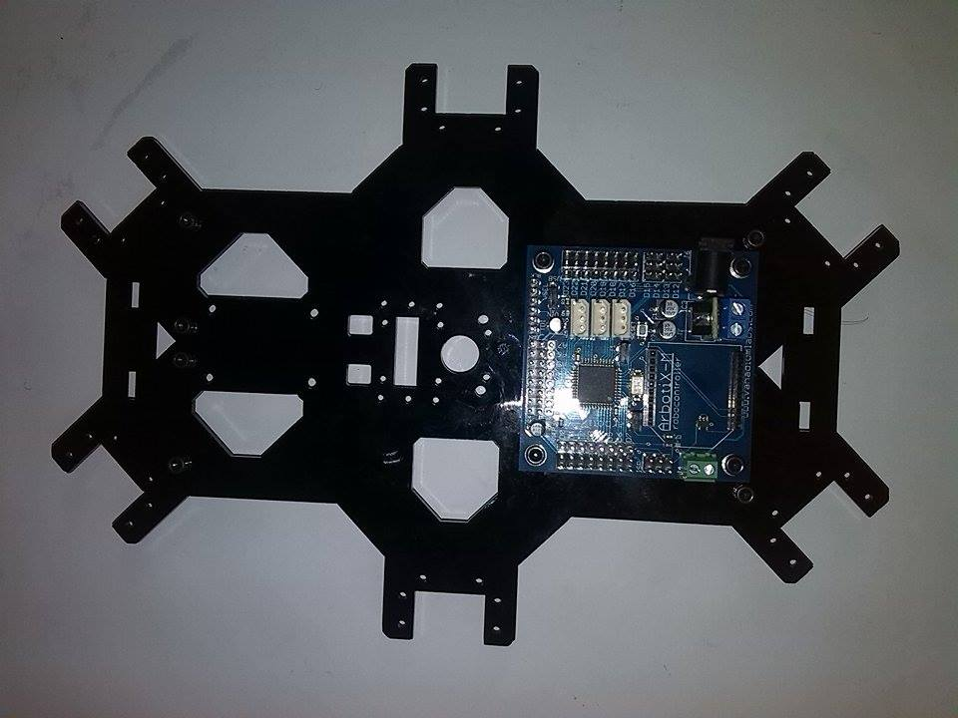

FUENTE: CHAMBA JONNATHAN, SOFIA JARRIN 2015.

En la otra pieza de la estructura del cuerpo, se coloca el sistema de alimentación, que consta de la batería LiPo.

FIGURA. III-59: MONTAJE DEL SISTEMA DE ALIMENTACIÓN EN LA ESTRUCTURA.

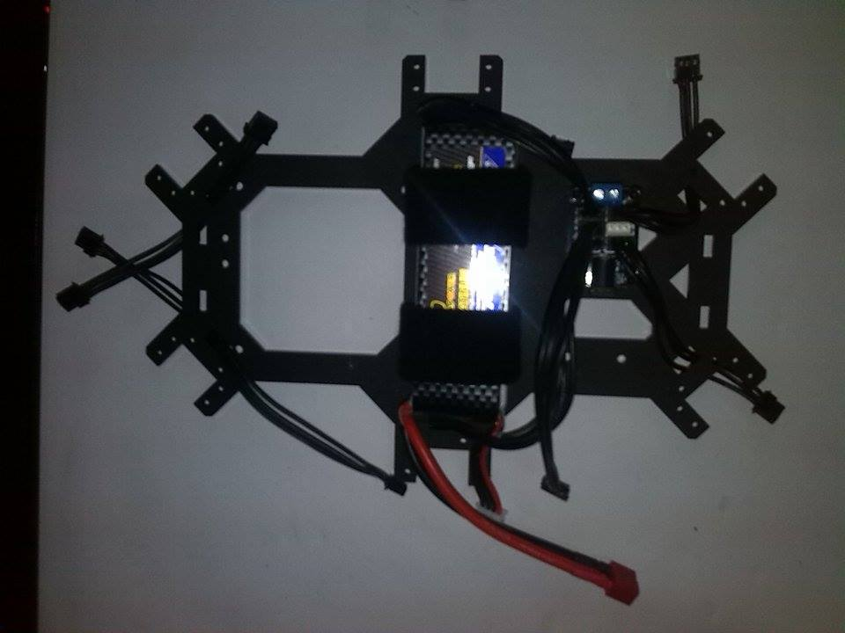

FUENTE: CHAMBA JONNATHAN, SOFIA JARRIN 2015.

Se debe montar el último juego de servomotores, estos son implementados en la pieza donde se montó el Arbotix.

FIGURA. III-60: MONTAJE DE LOS SERVOMOTORES EN LA ESTRUCTURA.

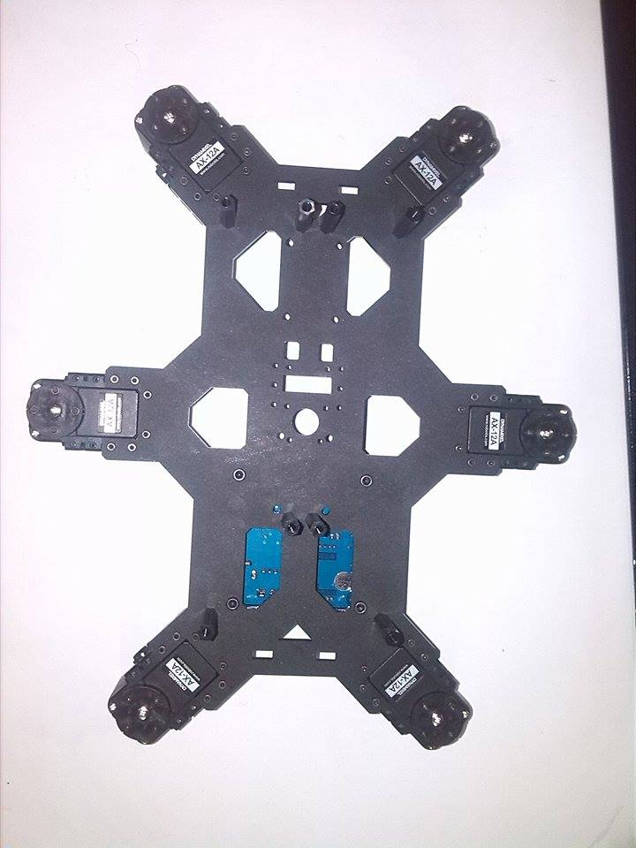

FUENTE: CHAMBA JONNATHAN, SOFIA JARRIN 2015.

En una de las piezas de soporte se coloca el switch del encendido y apagado, mientras que la otra se coloca al otro extremo del robot para el soporte.

FIGURA. III-61: MONTAJE DEL SWITCH DE ENCENDIDO Y APAGADO.

FUENTE: CHAMBA JONNATHAN, SOFIA JARRIN 2015.

Se ensamblan las dos piezas del cuerpo del robot, de esta manera queda el sistema de control y el sistema de alimentacion dentro del robot. De esta misma manera se colocan los respectivos cables para cada servomotor, esta conexión es en serie, lo que reduce el cableado.

FIGURA. III-62: ENSAMBLAJE DEL CUERPO DEL ROBOT.

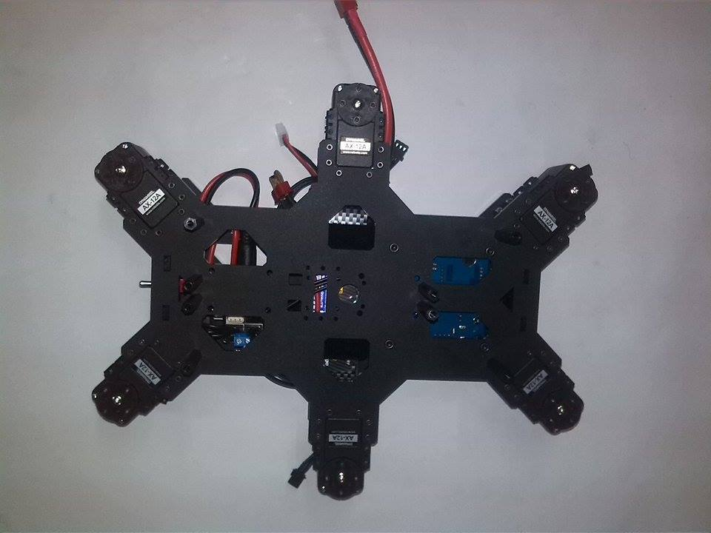

FUENTE: CHAMBA JONNATHAN, SOFIA JARRIN 2015.

Una vez que ya se tiene el ensamblaje del cuerpo del robot, se deben montar las seis extremidades del mismo, para esto utilizamos pernos y tornillos.

FIGURA. III-63: ESTRUCTURAS DE LAS EXTREMIDADES Y EL CUERPO.

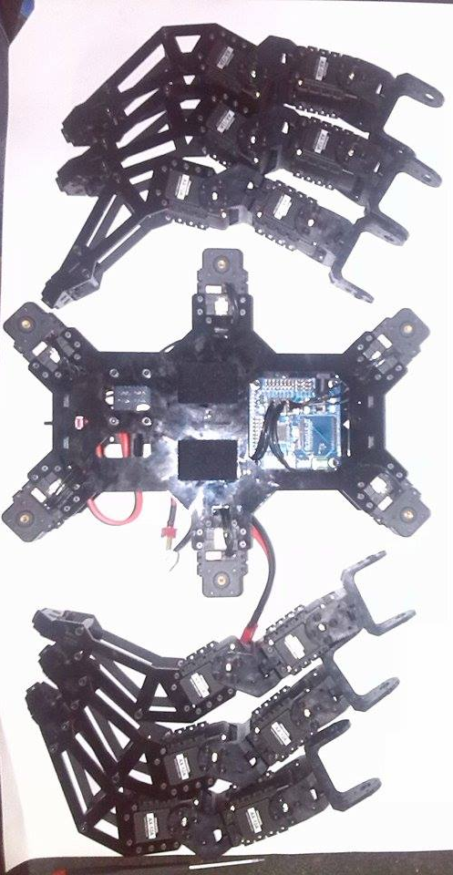

FUENTE: CHAMBA JONNATHAN, SOFIA JARRIN 2015.
Ensamblaje de las tres extremidades derechas del robot hexápodo.

FIGURA. III-64: EXTREMIDADES DERECHAS DEL HEXÁPODO.

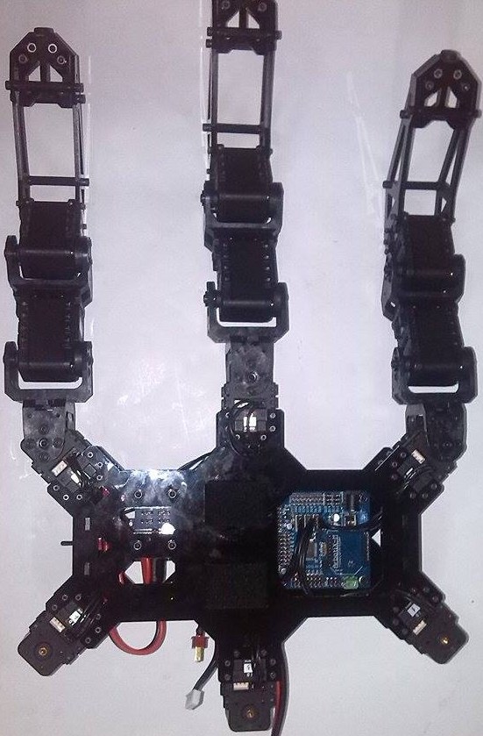

FUENTE: CHAMBA JONNATHAN, SOFIA JARRIN 2015.

Ensamblaje de las tres extremidades izquierdas del robot hexápodo.

FIGURA. III-65: EXTREMIDADES DERECHAS DEL HEXÁPODO.

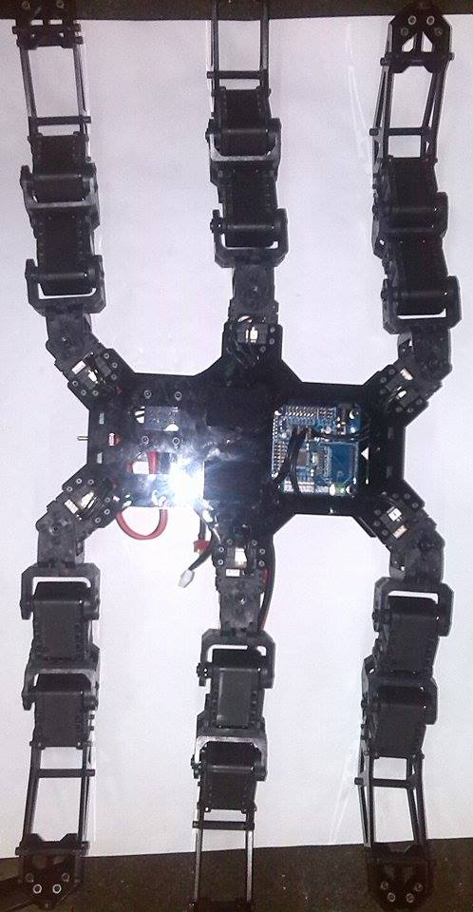

FUENTE: CHAMBA JONNATHAN, SOFIA JARRIN 2015.

Robot hexápodo con sus seis extremidades extendido al máximo cada pata del mismo.

FIGURA. III-66: ESTRUCTURA FINAL DEL ROBOT HEXÁPODO.

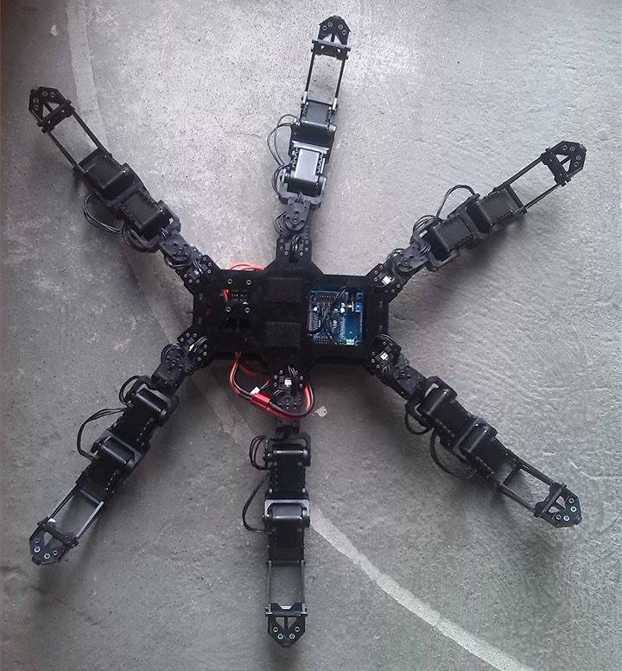

FUENTE: CHAMBA JONNATHAN, SOFIA JARRIN 2015.

- MÉTODO DE LOCOMOCIÓN

El diseño se realizó de forma que permita la adecuada movilidad del robot hexápodo de manera sencilla y segura; además de poseer una forma adecuada de la ubicación de los sensores.

FIGURA. III-67: IDENTIFICACIÓN DE LOS SERVOMOTORES.

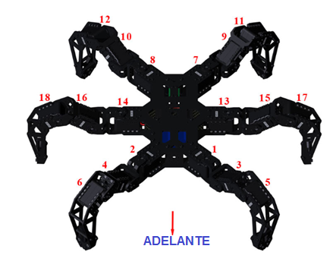

FUENTE: CHAMBA JONNATHAN, SOFIA JARRIN 2015.

FIGURA. III-68: IDENTIFICACIÓN DE LAS EXTREMIDADES.

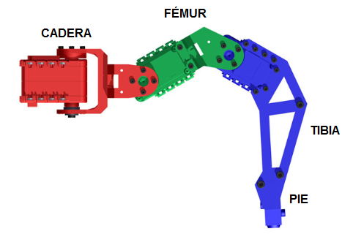

FUENTE: CHAMBA JONNATHAN, SOFIA JARRIN 2015.

El método de locomoción utilizado es el siguiente: El movimiento inicial configura al robot hexápodo en su postura, que quiere decir que el fémur tendrá una posición vertical para todas las piernas, mientras que la tibia formará un grado de 90° con respecto al fémur, obteniendo como separación desde el suelo hasta el cuerpo del robot una longitud de 3cm.

FIGURA. III-69: POSICIÓN INICIAL.

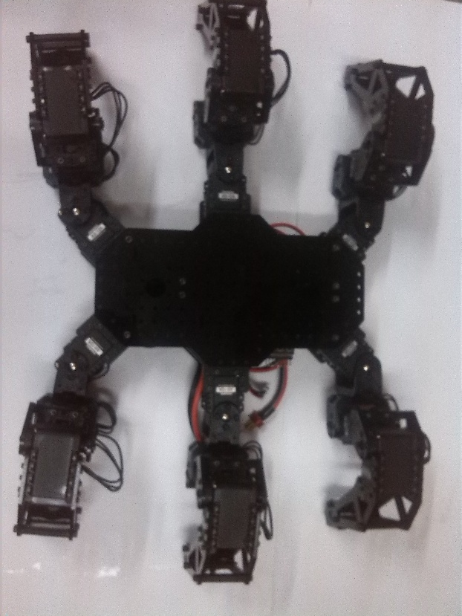

FUENTE: CHAMBA JONNATHAN, SOFIA JARRIN 2015.

FIGURA. III-70: POSICIÓN INICIAL.

FUENTE: CHAMBA JONNATHAN, SOFIA JARRIN 2015.

Una vez configurada en la posición inicial del robot, para obtener el movimiento se procede con la siguiente secuencia: Se eleva la tibia del servomotor 5 hasta que el pie quede en posición horizontal.

Se eleva la tibia del servomotor 18 hasta que obtenga la misma posición que el servomotor 5, de la misma manera se eleva la tibia del servomotor 11 hasta alcanzar la misma posición que los dos anteriores servomotores.

Obteniendo como resultado tres extremidades elevadas y tres que sirven de soporte en el suelo, tanto las extremidades elevadas como las de soporte en el suelo forman una figura triangular entre sí.

FIGURA. III-71: PRIMER MOVIMIENTO.

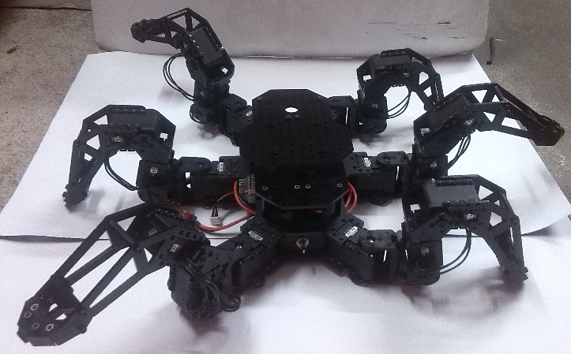

FUENTE: CHAMBA JONNATHAN, SOFIA JARRIN 2015.

De la posición anterior, la cadera del servomotor 1 se mueve 5° hacia adelante, posteriormente la cadera del servomotor 14 se mueve hacia adelante 5°, del mismo modo la cadera del servomotor 7 realiza dicho movimiento. Luego de realizar el movimiento anterior, la tibia regresa a la posición inicial.

FIGURA. III-72: SEGUNDO MOVIMIENTO.

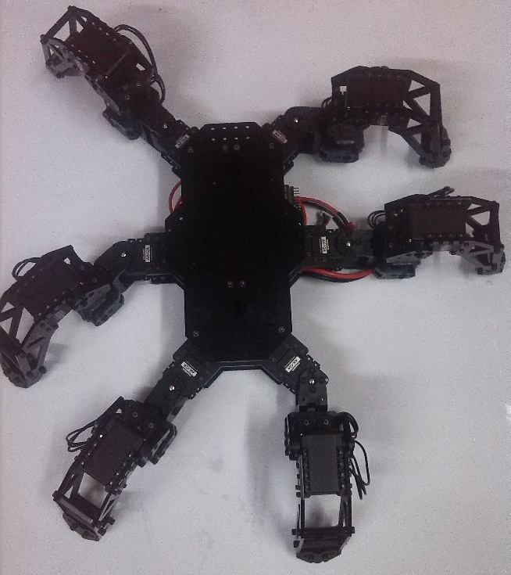

FUENTE: CHAMBA JONNATHAN, SOFIA JARRIN 2015.

Las extremidades que servían de apoyo toman la posición del primer movimiento. Los servomotores de las caderas que se movieron 5° regresan a su posición inicial, logrando así desplazar al robot, y las extremidades que están en el aire siguen la misma secuencia.

FIGURA. III-73: TERCER MOVIMIENTO.

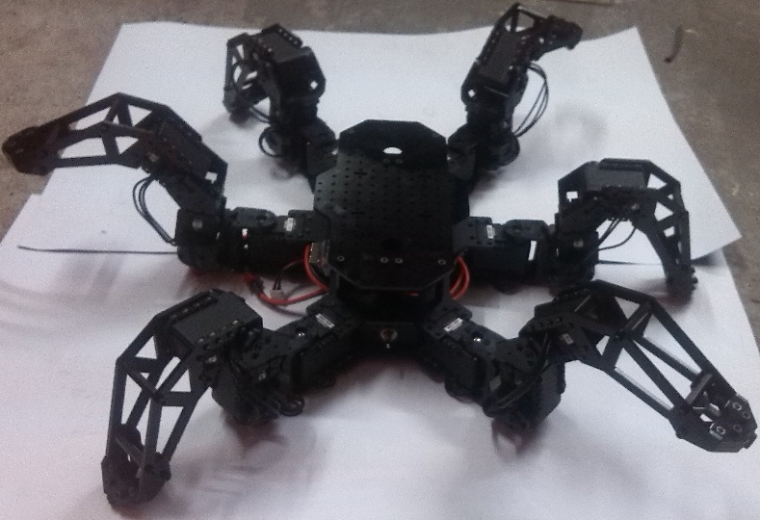

FUENTE: CHAMBA JONNATHAN, SOFIA JARRIN 2015.

3.3.3 DISEÑO ELECTRÓNICO

La base del robot hexápodo es el Arduino Arbotix que se encarga de recibir la información proveniente del módulo Xbee encargado del control de movimiento, una vez recibida esta información configura los servomotores para el correcto movimiento del robot hexápodo distribuyendo los pines con la ayuda de un bus de comunicación.

La placa Arduino Arbotix realiza la función de lectura de los sensores y transmite por medio del módulo Xbee para la visualización.

Para programar el Arbotix se utiliza un cable FTDI sin estar conectado el módulo Xbee, ya que esta placa posee una sola comunicación serial para lograr programar.
La alimentación de energía general del robot es de 12Vcd que se la realiza mediante una batería LiPo. La placa Arduino Arbotix posee un regulador de 5Vcd sin correr el riesgo de dañarlo, mientras que los servomotores poseen un rango de funcionamiento de 12Vcd.

FIGURA. III-74: DIAGRAMA DE CONEXIÓN ELÉCTRICA.

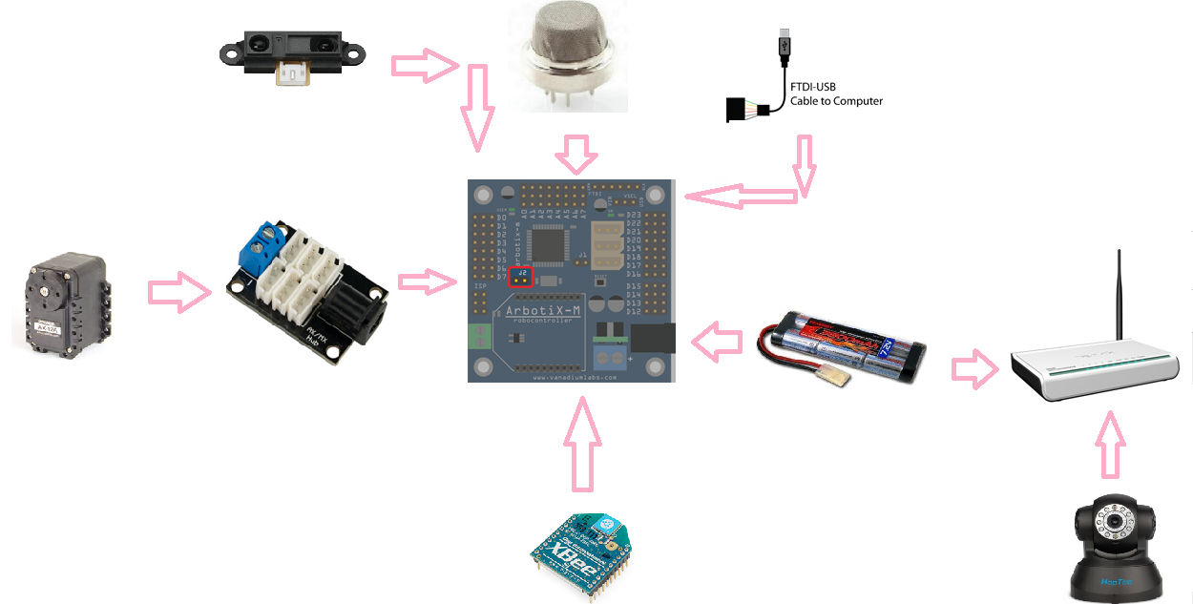

FUENTE: CHAMBA JONNATHAN, SOFIA JARRIN 2015.

3.4 DESARROLLO DEL SOFTWARE

3.4.1 INTERFAZ DE CONTROL Y VISUALIZACION

Se realizó una interfaz en el entorno de programación Visual Basic que permita al operador del robot visualizar los datos obtenidos por los sensores así como las imágenes transmitidas mediante la cámara IP.
En la interfaz también existe botones que permiten al operador controlar el movimiento del robot hexápodo.

Al iniciar la aplicación de la interfaz de control se abrirá una ventana en donde se debe ingresar un usuario y contraseña.

FIGURA. III-75: VENTANA DE CONTROL DE ACCESO DE INTERFAZ.

FUENTE: CHAMBA JONNATHAN, SOFIA JARRIN 2015.

Una vez ingresados los datos correctos se desplegara un mensaje y se abrirá una venta principal.

FIGURA. III-76: VENTANA PRINCIPAL DE LA INTERFAZ.

FUENTE: CHAMBA JONNATHAN, SOFIA JARRIN 2015.

- PANEL DE VISUALIZACIÓN DE CÁMARA IP.- en este panel se podrá visualizar las imágenes transmitidas desde la cámara IP.

- PANEL DE CONEXIÓN.- en este panel se encuentra un botón que nos permite determinar que puerto serial está habilitado, una vez que damos habilitamos este botón se despliega una lista de todos los puertos habilitados en un listbox se seleccionara el puerto correspondiente al del Arduino Arbotix.

Luego con el botón conectar se establece la comunicación entre la pc y el Arduino Arbotix si la conexión se realiza con éxito se desplegara un mensaje indicando el inicio de la conexión caso contrario se desplegara un mensaje de error.

- BOTONES DE CONTROL DE MOVIENTO.- una vez realizada la conexión con éxito se habilitaran los botones que nos permiten dar movimiento al robot hexápodo.

- PANEL DE VISUALIZACION.- en este panel se visualizara los datos provenientes de los sensores ubicados en el robot hexápodo.

- BOTON DE INFORMACION.- despliega una nueva ventana con información de la interfaz.

3.5 CONFIGURACION DE DISPOSITIVOS.

3.5.1 CONFIGURACION DE CAMARA IP.

La configuración inicial de la cámara IP se la realizo mediante el uso de un router y un computador PC.

Se debe conectar el cable desde el router hasta el PC y desde la cámara IP hasta el router.

FIGURA. III-77: CONEXIÓN: ROUTER, CAMARA IP, COMPUTADOR.

FUENTE: www.easyn.com

Una vez realizada la conexión se debe realizar las configuraciones de las direcciones IP para cada dispositivo conectado al router.

Para configurar el router se debe escribir la dirección IP 192.168.1.1 en un navegador de internet.
FIGURA. III-78: CONFIGURACIÓN ROUTER.

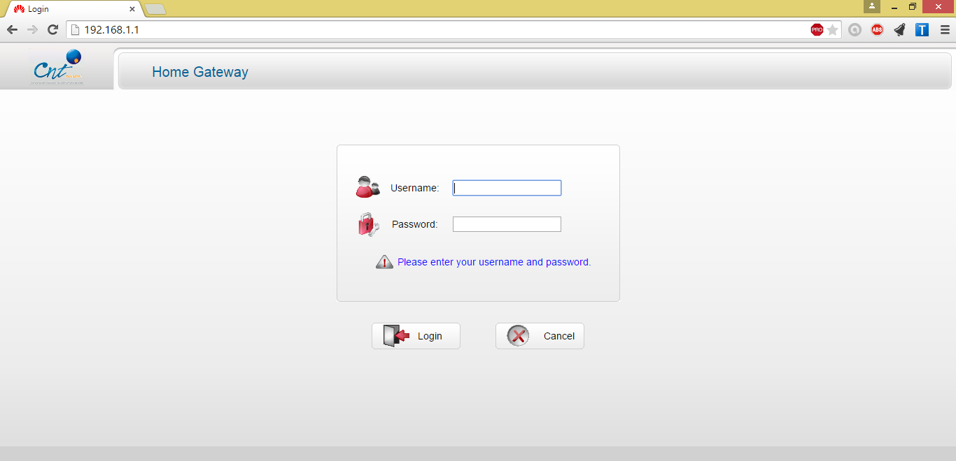

FUENTE: CHAMBA JONNATHAN, SOFIA JARRIN 2015.

El usuario por defecto es instalador y la contraseña es .corporacion, una vez que ingresamos en el router configuramos la dirección IP para toda la red.

FIGURA. III-79: CONFIGURACIÓN IP ROUTER.

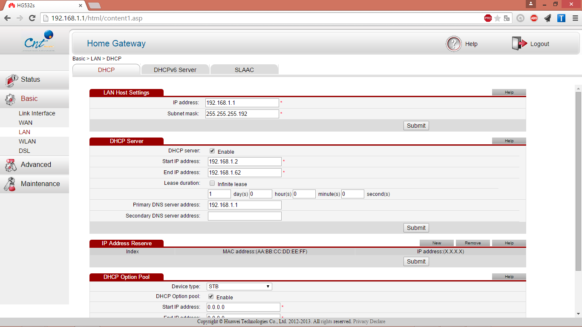

FUENTE: CHAMBA JONNATHAN, SOFIA JARRIN 2015.

Una vez configurada la dirección de la red se debe configurar la dirección IP para cada dispositivo de la red el computador tendrá la dirección IP 192.168.1.4 para una red WIFI.

FIGURA. III-80: CONFIGURACIÓN IP COMPUTADOR.

FUENTE: CHAMBA JONNATHAN, SOFIA JARRIN 2015.

Para la configuración de la cámara IP se debe hacer uso de un programa propio de la cámara Search IP Camera, al realizar la primera configuración es necesario que la cámara IP se encuentre conectada mediante un cable de red al router.

Una vez que la cámara está conectada ejecutamos el programa y seleccionamos la cámara que aparece en la lista para poder configurar su IP.

FIGURA. III-81: CONFIGURACIÓN IP CÁMARA.

FUENTE: CHAMBA JONNATHAN, SOFIA JARRIN 2015.

Una vez que está configurada la dirección IP de la cámara podemos abrir la cámara mediante el uso de un navegador web, digitamos la dirección IP de la cámara.

FIGURA. III-81: VISUALIZACIÓN CÁMARA IP.

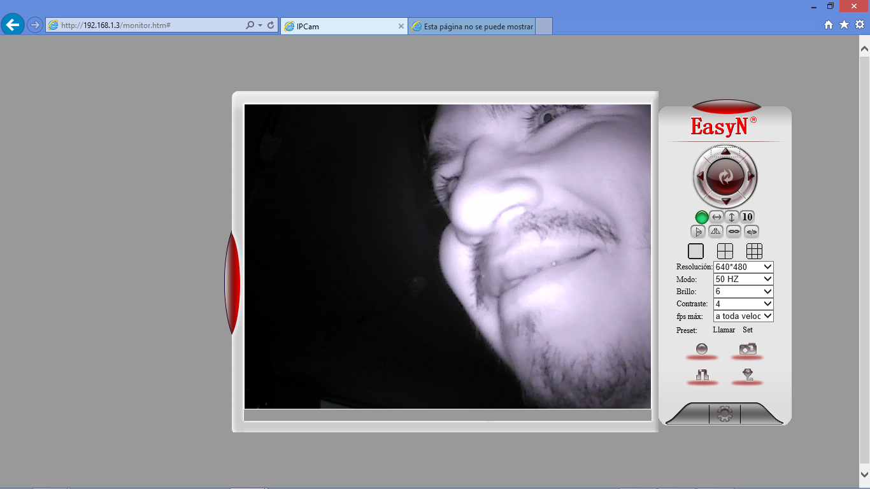

FUENTE: CHAMBA JONNATHAN, SOFIA JARRIN 2015.

Para configurar la cámara para uso inalámbrico se debe activar el WIFI en las opciones de configuración de la cámara, seleccionamos la red inalámbrica y digitamos la clave.

FIGURA. III-82: CONFIGURACIÓN INALÁMBRICA CÁMARA IP.

FUENTE: CHAMBA JONNATHAN, SOFIA JARRIN 2015.

3.5.2 CONFIGURACION DE MODULOS DE COMUNICACIÓN XBEE.

La comunicación del robot hexápodo con el computador en forma inalámbrica requiere del uso de dos módulos XBee configurados como transmisor/receptor.
Para realizar la configuración en cada módulo XBee se debe conectar el módulo uartsbee a la computadora lo cual para proceder a crear un puerto serial virtual.

FIGURA. III-83: PUERTO SERIAL VIRTUAL.

FUENTE: CHAMBA JONNATHAN, SOFIA JARRIN 2015.

Luego se procede a insertar el Xbee en el módulo uartsbee para configurarlo mediante el uso del software X-CUT.

FIGURA. III-84: CONEXIÓN MÓDULO UARTSBEE-XBEE-COMPUTADORA.

FUENTE: CHAMBA JONNATHAN, SOFIA JARRIN 2015.
Después de realizar la conexión del módulo uartsbee con el computador y tener asignado un puerto serial virtual accedemos al software X-CUT, al abrir este software debemos seleccionar el puerto serial virtual que corresponda al módulo uartsbee y pulsamos en conectar dispositivo.

Permitiéndonos así acceder a la modificación de los parámetros que se detallan en la FIGURA. III-80: Puerto serial virtual y en la Tabla III-1: Parámetros de configuración de los módulos XBee.

FIGURA. III-85: PARÁMETROS DE CONFIGURACIÓN DE MÓDULOS XBEE.

FUENTE: CHAMBA JONNATHAN, SOFIA JARRIN 2015.

TABLA III-1: PARÁMETROS DE CONFIGURACIÓN DE LOS MÓDULOS XBEE.

PARAMETRO | XBEE 1(conectado al Arbotix) | XBEE 2(conectado al módulo uartsbee)
PAN ID | 3400 | 3400
MY ID | 2 | 1
DL ID | 1 | 2
DATA RATE | 5 | 5

FUENTE: CHAMBA JONNATHAN, SOFIA JARRIN 2015.

3.5.3 CONFIGURACION DE LOS SERVOMOTORES AX-12A.

Para realizar una correcta comunicación entre el Arduino Arbotix y los servomotores AX-12A además de evitar el excesivo uso de cables que salgan de la placa Arduino Arbotix para cada servomotor se configuró un ID único.

Toda esta configuración se la realizo mediante el uso del software Dynamanager.
Para el uso de este software se debe conectar el Arduino Arbotix a la computadora y conectar un servomotor para su configuración.

FIGURA. III-86: CONEXIÓN DEL ARDUINO ARBOTIX Y SERVOMOTOR AX-12A.

FUENTE: CHAMBA JONNATHAN, SOFIA JARRIN 2015.

Una vez realizada la configuración se accede al software y debemos seleccionar el puerto serial al cual se encuentre asociado el Arduino Arbotix.

FIGURA. III-87: PUERTO SERIAL SOFTWARE DYNAMANAGER.

FUENTE: CHAMBA JONNATHAN, SOFIA JARRIN 2015.

Después de seleccionar el puerto se asignó la ID para cada servomotor además de configurar al servomotor para q su posición inicial este en forma centrada.

FIGURA. III-88: PARÁMETROS DE CONFIGURACIÓN DEL SERVOMOTOR AX-12A.

FUENTE: CHAMBA JONNATHAN, SOFIA JARRIN 2015.

CAPÍTULO IV

ANÁLISIS Y RESULTADOS.

Con el objetivo de verificar el funcionamiento correcto de robot hexápodo se deben realizar pruebas para determinar la eficiencia en su área de trabajo y de esta manera mostrar sus resultados.

4.1 PRUEBAS DE MOVIMIENTO DEL ROBOT.

Finalizado el armado del robot hexápodo se realizó el control de los movimientos del robot junto a la placa de control.

En las pruebas realizadas se buscó determinar el correcto funcionamiento para la el desplazamiento en cuatro direcciones además de poder girar, estos movimientos se obtienen mediante los grados de libertad que tienen cada extremidad del robot hexápodo.

FIGURA. IV-1: DESPLAZAMIENTO DEL ROBOT HEXÁPODO.

FUENTE: CHAMBA JONNATHAN, SOFIA JARRIN 2015.

Se verifico que la base del robot sea estable al momento de realizar los movimientos en las direcciones es decir siempre la base permanezca paralelo al suelo para evitar que las imágenes obtenidas mediante la cámara se vean afectadas.

FIGURA. IV-2: ESTABILIDAD DEL ROBOT HEXÁPODO.

FUENTE: CHAMBA JONNATHAN, SOFIA JARRIN 2015.

TABLA IV-1: RESULTADO PRUEBA AIRE LIBRE.
AIRE LIBRE(DISTANCIA 3m)
TIPO DE MOVIMIENTO |  |  | NUMEROS DE PRUEBAS | EXITOSO | FALLIDO
ADELANTE |  |  | 10 | 10 | 0
ATRÁS |  |  | 10 | 10 | 0
DERECHA |  |  | 10 | 10 | 0
IZQUIERDA |  |  | 10 | 10 | 0
GIRO IZQUIERDA |  |  | 10 | 10 | 0
GIRO DERECHA |  |  | 10 | 10 | 0
 |  |  | TOTAL | 100% | 0%

FUENTE: CHAMBA JONNATHAN, SOFIA JARRIN 2015.

FIGURA. IV-3: RESULTADO PRUEBA AIRE LIBRE.

FUENTE: CHAMBA JONNATHAN, SOFIA JARRIN 2015.

TABLA IV-2: RESULTADO PRUEBA TUBERIA.

TUBERIA(DISTANCIA 3m)
TIPO DE MOVIMIENTO |  |  | NUMEROS DE PRUEBAS | EXITOSO | FALLIDO
ADELANTE |  |  | 10 | 10 | 0
ATRÁS |  |  | 10 | 10 | 0
DERECHA |  |  | 10 | 10 | 0
IZQUIERDA |  |  | 10 | 9 | 1
GIRO IZQUIERDA |  |  | 10 | 7 | 3
GIRO DERECHA |  |  | 10 | 8 | 2
 |  |  | TOTAL | 90% | 10%

FUENTE: CHAMBA JONNATHAN, SOFIA JARRIN 2015.

FIGURA. IV-4: RESULTADO PRUEBA TUBERIA.

FUENTE: CHAMBA JONNATHAN, SOFIA JARRIN 2015.

Se obtuvo como resultado que el robot hexápodo posee un desplazamiento eficiente tanto en terreno abierto como al interior de una tubería, al estar al interior de la tubería se determinó que no hay necesidad de girar el robot.

4.2 PRUEBAS DE SISTEMAS DE COMUNICACIÓN.

Se realizó las pruebas de comunicación tanto en forma inalámbrica como en forma alámbrica:

En la comunicación inalámbrica se verifico que de la comunicación entre el computador y el robot hexápodo mediante los módulos XBee funcionen adecuadamente en un alcance limitado de 15m en línea de vista, cada botón de la interfaz gráfica cumple con la función programada en el Arduino.

FIGURA. IV-5: COMUNICACIÓN INALÁMBRICA.

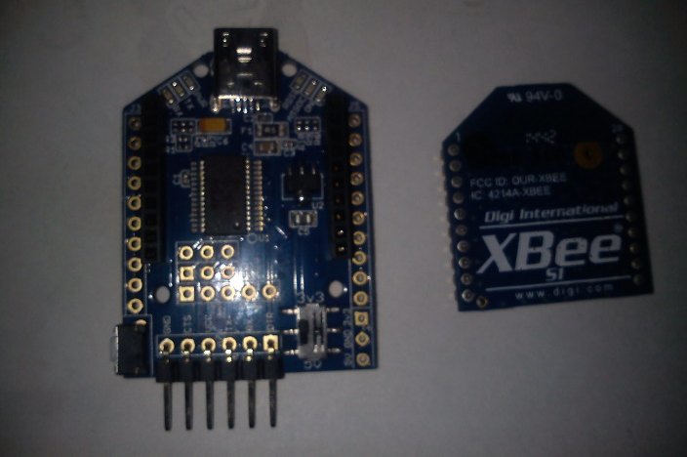

FUENTE: CHAMBA JONNATHAN, SOFIA JARRIN 2015.

En la comunicación alámbrica se verifico que mediante el uso de un cable para la comunicación entre el computador y el robot hexápodo funcione de manera adecuada mediante los botones de la interfaz gráfica.

4.2 AUTONOMIA DE LA BATERIA.

La autonomía de la batería ha sido verificada mediante el uso de los dos sistemas de comunicación, además se tomó en cuenta los siguientes aspectos:

- Se cargó la batería hasta su máxima capacidad.
- Se encendió el robot y se lo puso en movimiento por el lapso de tiempo de 2 minutos sin detener el movimiento durante este tiempo.

Mediante la comunicación inalámbrica se obtuvo una autonomía de batería de 1 hora con 20 minutos, mediante el uso de la comunicación alámbrica la autonomía de la batería fue de 1 hora y 50 minutos.

TABLA IV-3: AUTONOMIA DE LA BATIERIA.
AUTONOMIA DE LA BATERIA
ELEMENTOS | TIEMPO
CONEXIÓN INALAMBRICA | 1 Hora, 20 minutos
CONEXIÓN ALAMBRICA | 1 Hora, 50 minutos
SIN CAMARA | 2 Horas,5 minutos

FUENTE: CHAMBA JONNATHAN, SOFIA JARRIN 2015.

4.3 PRUEBA DE RECEPCION DE VIDEO.

Esta prueba se las realizó en un ambiente oscuro para verificar el funcionamiento de la visión infrarroja de la cámara además de verificar si el operario tiene una correcta visión de los objetos.

TABLA IV-4: TIPO DE VISION DE LA CAMARA IP.
TIPO DE VISION DE CAMARA
ENTORNO | NIVEL DE LUZ | CALIDAD
ABIERTO | 100% | BUENA
CERRADO | 0% | BUENA
ABIERTO | 0% | BUENA
CERRADO | 100% | BUENA

FUENTE: CHAMBA JONNATHAN, SOFIA JARRIN 2015.

4.4 ALCANCE DE LA SEÑAL INALAMBRICA.

Para realizar la medición del alcance de la señal inalámbrica se realizaron pruebas en dos tipos diferentes de escenarios: exteriores e interiores.

En exteriores la prueba se realizó al aire libre sin ningún tipo de interferencia, el computador utilizado para la prueba fue de marca Toshiba satellite i3 al cual se conectó los módulos Xbee.

Se consideró como punto de partida la posición del computador y se procedió a mover al robot hasta que la señal inalámbrica no sea detectada obteniendo como resultado la distancia de 15 metros.

En interiores la prueba ser realizo al interior de una tubería de alcantarillado de la ciudad de Riobamba la señal, de igual manera se utilizó un computador

Toshiba satellite i3 al cual se conectó los módulos XBee, se tomó como punto de partida al computador portátil, se introdujo al robot hexápodo al interior sin poder captar la señal a una distancia no mayor a los 3 metros.

TABLA IV-5: TRANSMICION INALAMBRICA DE VIDEO.

TRANSMISION INALAMBRICA DE VIDEO
DISTANCIA(m) | CALIDAD DE IMAGEN | RETARDO DE IMAGEN
3 | BUENA | 3 milisegundos
5 | BUENA | 3 milisegundos
10 | BUENA | 5 milisegundo
15 | REGULAR | 7 milisegundos

FUENTE: CHAMBA JONNATHAN, SOFIA JARRIN 2015.

TABLA IV-6: AUTONOMIA DE LA BATIERIA.

TRANSMISION ALAMBRICA DE VIDEO
DISTANCIA(m) | CALIDAD DE IMAGEN | RETARDO DE IMAGEN
3 | BUENA | 1 milisegundos
5 | BUENA | 1 milisegundos
10 | BUENA | 2 milisegundos
15 | REGULAR | 2 milisegundos

FUENTE: CHAMBA JONNATHAN, SOFIA JARRIN 2015.

CONCLUSIONES

- El uso de tarjetas de desarrollo Arduino proporcionan una reducción en los costos de implementación del robot hexápodo, el uso de software libre evita el uso de licencias para la interacción de las placas Arduino con actuadores y con entornos de programación para el desarrollo de interfaces gráficas.

- La complejidad de conexión entre sensores, actuadores y la placa de control Arduino se vio reducida gracias a los diferentes protocolos de comunicación que posee cada dispositivo, la placa de control Arduino Arbotix posee pines definidos para la conexión de cada dispositivo.

Los servomotores poseen dos puertos de comunicación lo que nos proporciona un gran ahorro en el cableado del robot.

- El uso de una batería LiPo brinda largo tiempo de funcionamiento del robot hexápodo comparado con otras baterías, además es compacta lo que beneficia en la estética del robot.

- El centro de gravedad del robot hexápodo se logró mediante una correcta distribución de los elementos así como la ubicación de cada extremidad del robot hexápodo.
- Mediante los grados de libertad de cada extremidad del robot podemos obtener una locomoción muy estable y de gran rendimiento logrando así que el método de caminado del robot sea de una manera uniforme.

- El sensor MQ-4 posee una alta eficiencia al momento de medir los cambios de concentración de gas metano en el interior de las alcantarilla, lo que nos permite considerar el peligro de ingresar en esta alcantarilla.

- El uso de la herramienta CAD SolidWorks permitió crear todas las partes del robot hexápodo con un gran acabado estético además de obtener una gran precisión, el método de impresión en 3D permitió obtener las partes diseñadas en un material que proporciona seguridad al robot hexápodo.

RECOMENDACIONES

- Se recomienda tener mucho cuidado en el momento de transportar el robot hexápodo, las extremidades del robot podrían dañarse si se producen movimientos bruscos.

- El voltaje de la batería lipo no debe decaer de 9 voltios, si el voltaje decae la batería lipo puede dañarse y provocar mal funcionamiento, se recomienda revisar el indicador de voltaje del robot hexápodo después de un largo tiempo de uso.

- Se recomienda revisar periódicamente la estructura del robot hexápodo ya que su continuo uso podría provocar que elementos como tornillos o tuercas se desajusten.

- No forzar el movimiento de los servos motores cuando estos estén en funcionamiento ya que se los engranes se dañarían.

RESUMEN

Se ha realizado el diseño y construcción de un robot hexápodo basado en software libre, para la inspección de tuberías de alcantarillado en la ciudad de Riobamba, para conocer la existencia de materiales o gases tóxicos, la investigación se realizó en la Escuela de Ingeniería Electrónica en Control y Redes Industriales perteneciente a la Escuela Superior Politécnica de Chimborazo.

Se utilizaron los métodos inductivo y deductivo. Método inductivo para analizar las etapas junto a variables para que el sistema de control funcione correctamente, método deductivo parte de una premisa para sacar conclusiones de un caso particular.

La comunicación entre el robot hexápodo y la placa de control Arduino se realiza de dos formas: mediante el uso de un cable e inalámbricamente, posee una cámara infrarroja para la obtención de imágenes, un sensor para determinar la existencia de gases tóxicos, batería tipo LiPo para la alimentación del robot hexápodo.

La estructura del robot hexápodo fue elaborada mediante la técnica de impresión 3D con material polimetilmetacrilato cuyas características le permiten ser resistente a condiciones extremas.

Se diseñó una aplicación en Visual Basic para: la visualización de imágenes captadas por la cámara y controlar remotamente el robot hexápodo.

Los resultados obtenidos mediante el uso del robot hexápodo fueron imágenes del estado de la tubería de alcantarillado un nivel de visión del 99% de imágenes reales del estado de las alcantarillas, nivel de gas metano en las alcantarillas con una concentración de 300 a 1000 partes por millón.

Concluimos que el robot hexápodo brinda gran precisión y velocidad al realizar los movimientos en las tuberías de alcantarillado, proporciona imágenes reales del estado de las tuberías, permite conocer el nivel de gases tóxicos; razón por la cual puede ser empleado para la exploración y poder así brindar el oportuno mantenimiento en las tuberías de alcantarillado.

En base a la investigación se recomienda al usuario operador del robot hexápodo verificar el nivel de voltaje de la batería del robot no sea inferior a los 9 voltios, para evitar el mal funcionamiento del robot hexápodo.

PALABRAS CLAVES: <ROBOT HEXÁPODO>, <SISTEMA DE ALCANTARILLADO>, <TUBERÍA>, < SOFTWARE ARDUINO>, <CÁMARA IP>, <SOFTWARE VISUAL BASIC>.

ABSTRACT

An exapode robot desing and construction has been carried out, base don free software for the inspection of the water system in Riobamba city, to know about the existence of toxic material sor gases.

The investigation was performed at the Electronic Engineering School in Control of Industrial Netwoks belonging to the Escuela Superior Politécnica de Chimborazo (Chimborazo Higher Education Polytechnic School).

The inductive and deductive methods were used. The inductive method was used to analyze the steps together with the variables so that the control system may function correctly; the deductive one starts from a premise to draw conclusions from a particular case.

The comunication between the exapode robot and the arduous control plate is carried out in two ways: through the use of a cable and wireless; it has an infrared camera for the image obtainment, a sensor to determine the existence of toxic gases, a LiPo type battery to feed the exapode robot.

The exapode robot structure was elaborated by the 3D printing with the polymethylmethacrylate material whose features permit to be resistant under extreme conditions.
A visual Basic application was desing for: the visualization of images taken by the camera and the exapode robot remote control.

The results obtained through the use of the exapode robot were about the water system condition at a 99% vision level of real images of the water system conditions, methane gas in the water system with a 300-10000 ppm concentration.

It is concluded that the exapode robot provides a great precision and velocity upon conducting the movements in the water system pipings; it provides real images of the piping condition; it permits to know about the toxic gas level; for this reason it can be used for scanning to provide the opportune maintenance in the water system piping.

Based on this investigation, the exapode robot operator is recommended to verify that the robot battery voltage level not be lower tan the 9 volts to avoid the exapode robot malfunction.

KEY WORDS: <EXAPODE ROBOT>,<WATER SYSTEM>,<PIPING>,<ARUOUS SOFTWARE>,<IP CAMERA>,<VISUAL BASIC SOFTWARE>

BIBLIOGRAFIA

1. ROBOT HEXAPODO EN ECUADOR.
http://www.eluniverso.com/2012/06/18/1/1447/4-azuayos-crearon-robot-explorador-ganaron-concurso.html
2015-02-09

2. ROBOT HEXAPODO EN ECUADOR.
<http://es.slideshare.net/diales/robot-explorador-de-tuberias?related=2)>
2015-02-15

3. ROBÓTICA.
<http://platea.pntic.mec.es/vgonzale/cyr_0708/archivos/_15/Tema_5.4.htm>
2015-02-18

4. HISTORIA DE LA ROBÓTICA.
<http://www.grupoisis.uma.es/microbot/public/robots.pdf>
2015-02-27

5. MICRO CONTROLADOR.
http://es.scribd.com/doc/51365750/definicion-y-funcionamiento-de-microcontroladores-y-microprocesadores#scribd
2015-03-01
6. ARDUINO.
<http://www.arduino.cc/es/pmwiki.php?n=>
2015-03-09

7. ARDUINO MEGA.
<http://arduino.cc/en/pmwiki.php?n=Main/ArduinoBoardMega>
2015-03-13

8. ARDUINO ARBOTIX ROBOCONTROLLER.
<http://www.trossenrobotics.com/p/arbotix-robot-controller.aspx>
2015-03-18

9. COMUNICACIÓN SERIAL ASÍNCRONA.
<https://galaxi0.wordpress.com/el-puerto-serial/>
2015-03-23

10. SERVOMOTORES.
<http://www.trossenrobotics.com/dynamixel-ax-12-robot-actuator.aspx>
2015-03-30

11. SISTEMA DE COMUNICACIÓN INALÁMBRICA.
<http://www.ilustrados.com/tema/8666/Redes-Comunicacion-Inalambrica.html>
2015-04-02
12. BLUETOOTH.
<http://www.etitudela.com/entrenadorcomunicaciones/downloads/bluetoothguiarapida.pdf>
2015-04-06

13. WIFI.
<https://redwifi.wordpress.com/definicion-de-wifi/>
2015-04-10

14. XBEE.
<http://xbee.cl/que-es-xbee/>
2015-04-14

15. SISTEMA DE ALIMENTACIÓN DEL ROBOT.
<http://robots-argentina.com.ar/Energia_baterias.htm>
2015-04-23

16. CÁMARA INALÁMBRICA BIDIRECCIONAL.
<http://www.informaticamoderna.com/Camara_IP.htm>
2015-24-26

17. POLIMETILMETACRILATO.
<http://www.ecured.cu/index.php/Polimetilmetacrilato>
2015-04-30
18. PROGRAMACIÓN E INTERFACES.
<http://www.hipertexto.info/documentos/interfaz.htm>
2015-04-04

19. LENGUAJES DE PROGRAMACIÓN.
<http://www.lenguajes-de-programacion.com/lenguajes-de-programacion.shtml>
2015-04-10

20. IDE ARDUINO.
<http://madrid.verkstad.cc/es/course-literature/que-es-arduino/>
2015-04-12

21. PLANOS DE SOLIDWORKS.
<http://es.slideshare.net/reynolrivas/conceptos-basicos-de-solid-works-piezas-y-ensamblajes>
2015-04-13

ANEXOS
ANEXO 1.- PROGRAMACION DE LA PLACA ARDUINO ARBOTIX ROBOCONTROLLER
String readString;
#include <ax12.h>
#include <BioloidController.h>
#include "nuke.h"

#define AX12_HEXAPOD

int multiplier;

int a=0,b=0;
char laux=0;

#define RIPPLE_SPEED 1
#define AMBLE_SPEED 4
#define TRIPOD_SPEED 5

#define xAnalog 0
#define yAnalog 1

#ifdef AX12_HEXAPOD
#define TOP_SPEED 10
#endif

//speed definition for AX18 version
#ifdef AX18_HEXAPOD
#define TOP_SPEED 12
#endif

void setup()
{
Serial.begin(38400);
Serial.println("TESIS ROBOT HEXAPODO");
Serial.println("REALIZADO POR: ");
Serial.println(" JONNATHAN ISMAEL CHAMBA CRUZ ");
Serial.println(" SOFIA LILIAN JARRYN VALENCIA ");
Serial.println("ROBOT HEXAPODO");
Serial.println("CARGANDO........");
delay(2000);

setupIK();

gaitSelect(TRIPOD);

multiplier = AMBLE_SPEED;

delay (1000);
float voltage = (ax12GetRegister (1, AX_PRESENT_VOLTAGE, 1)) / 10.0;
while(1);

bioloid.poseSize = 18;
bioloid.readPose();
doIK();
bioloid.interpolateSetup(1000);
while(bioloid.interpolating > 0){
bioloid.interpolateStep();
delay(3);

}
Serial.println("ROBOT HEXAPODO");
Serial.println("LISTO........");
Serial.println("CONTROLES HABILITADOS");
delay(1500);
}

void loop()
{
lecturaserial();

while(laux == 'A')
{
int vsharp = ((analogRead(xAnalog))/4);
int vgas= ((analogRead(yAnalog))/4);
Serial.print("SENSOR GAS: ");
Serial.print(vgas);
Serial.println("ppm");
lecturaserial();
a=100;
b=0;

//Serial.println("adelante");

if(vsharp>55)
{
Serial.println(".......PELIGRO.......");
Serial.println("OBSTACULO ENCONTRADO ");
a=0;
a=0;
laux='E';
}

int right_V = a;
int right_H= b;

if((right_V) > 5 || (right_V < -5) )
{
Xspeed = (multiplier*right_V)/2;
}
else
{
Xspeed = 0;
}

if((right_H) > 5 || (right_H < -5) )
{
Yspeed = (multiplier*right_H)/2;
}
else
{
Yspeed = 0;
}

// if our previous interpolation is complete, recompute the IK
if(bioloid.interpolating == 0){
doIK();
bioloid.interpolateSetup(tranTime);
}
// update joints
bioloid.interpolateStep();
}

while(laux == 'B')
{
int vgas= ((analogRead(yAnalog))/4);
Serial.print("SENSOR GAS: ");
Serial.print(vgas);
Serial.println("ppm");
lecturaserial();
a=-100;
b=0;
//Serial.println("atras");

int right_V = a;
int right_H= b;
if((right_V) > 5 || (right_V < -5) )
{
Xspeed = (multiplier*right_V)/2;
}
else
{
Xspeed = 0;
}

if((right_H) > 5 || (right_H < -5) )
{
Yspeed = (multiplier*right_H)/2;
}
else
{
Yspeed = 0;
}

if(bioloid.interpolating == 0)
{
doIK();
bioloid.interpolateSetup(tranTime);
}

bioloid.interpolateStep();
}

while(laux == 'C')
{
int vgas= ((analogRead(yAnalog))/4);
Serial.print("SENSOR GAS: ");
Serial.print(vgas);
Serial.println("ppm");
lecturaserial();
a=0;
b=100;
//Serial.println("derecha");

int right_V = a;
int right_H= b;

if((right_V) > 5 || (right_V < -5) )
{
Xspeed = (multiplier*right_V)/2; }
else
{
Xspeed = 0;
}

if((right_H) > 5 || (right_H < -5) )
{
Yspeed = (multiplier*right_H)/2;
}

else
{
Yspeed = 0;
}

if(bioloid.interpolating == 0)
{
doIK();
bioloid.interpolateSetup(tranTime);
}

bioloid.interpolateStep();
}

while(laux == 'D')
{
int vgas= ((analogRead(yAnalog))/4);
Serial.print("SENSOR GAS: ");
Serial.print(vgas);
Serial.println("ppm");
lecturaserial();
a=0;
b=-100;
//Serial.println("izquierda");

int right_V = a;
int right_H= b;

if((right_V) > 5 || (right_V < -5) )
{
Xspeed = (multiplier*right_V)/2; }
else
{
Xspeed = 0;
}

if((right_H) > 5 || (right_H < -5) )
{
Yspeed = (multiplier*right_H)/2;
}

else
{
Yspeed = 0;
}
if(bioloid.interpolating == 0)
{
doIK();
bioloid.interpolateSetup(tranTime);
}

bioloid.interpolateStep();
}

while(laux == 'E')
{
int vsharp = ((analogRead(xAnalog))/4);
int vgas= ((analogRead(yAnalog))/4);
Serial.print("SENSOR GAS: ");
Serial.print(vgas);
Serial.println("ppm");
lecturaserial();
if(vsharp>55)
{
Serial.println(".......PELIGRO.......");
Serial.println("OBSTACULO ENCONTRADO ");
}
a=0;
b=0;
int right_V = a;
int right_H= b;
if((right_V) > 5 || (right_V < -5) )
{
Xspeed = (multiplier*right_V)/2;
}

else
{
Xspeed = 0;
}

if((right_H) > 5 || (right_H < -5) )
{
Yspeed = (multiplier*right_H)/2;
}

else
{
Yspeed = 0;
}

if(bioloid.interpolating == 0)
{
doIK();
bioloid.interpolateSetup(tranTime);
}

bioloid.interpolateStep();

}
}
void lecturaserial()
{
while (Serial.available())
{
delay(10);
if (Serial.available() >0)
{
char c = Serial.read();
readString += c;
}
}
if (readString.length() >0)
{
if(readString == "a")
{
laux='A';
}
if(readString == "b")
{
laux='B';
}
if(readString == "c")
{
laux='C';
}
if(readString == "d")
{
laux='D';
}
if(readString == "e")
{
laux='E';
}
}

readString="";
}

ANEXO 2.- PROGRAMACION DE VISUAL BASIC.
- PANTALLA DE CONTROL:
Public Class Form2

Private Sub Button1_Click(ByVal sender As System.Object, ByVal e As System.EventArgs) Handles Button1.Click
If TextBox1.Text = "administrador" And TextBox2.Text = "0000" Then
MsgBox(" CONTRASEÑA CORRECTA, BIENVENIDO ", MsgBoxStyle.Information)
Form1.Show()
Me.Close()
Else
MsgBox(" USUARIO O CONTRASEÑA INCORRECTOS ", MsgBoxStyle.Critical)
TextBox1.Text = ""
TextBox2.Text = ""
End If
End Sub

Private Sub Form2_Load(ByVal sender As System.Object, ByVal e As System.EventArgs) Handles MyBase.Load

End Sub
End Class
- PANTALLA DE PRINCIPAL:
Public Class Form1
Dim CADENASALIDA As String
Dim CADENAINGRESO As String
Dim CADENANUMERO As Integer

Private Sub Form1_Load(ByVal sender As System.Object, ByVal e As System.EventArgs) Handles MyBase.Load
CADENASALIDA = ""
CADENAINGRESO = ""
BTNCONECTAR.Enabled = False
TMRTIMER.Enabled = False
Button1.Enabled = False
Button2.Enabled = False
Button3.Enabled = False
Button4.Enabled = False
Button6.Enabled = False
End Sub

Private Sub BTDETERMINARCONEXION_Click(ByVal sender As System.Object, ByVal e As System.EventArgs) Handles BTDETERMINARCONEXION.Click

CBXPUERTOS.Items.Clear()
For Each PUERTDISPONIBLE As String In My.Computer.Ports.SerialPortNames
CBXPUERTOS.Items.Add(PUERTDISPONIBLE)
If CBXPUERTOS.Items.Count > 0 Then
CBXPUERTOS.Text = CBXPUERTOS.Items(0)
MessageBox.Show(" SELECCIONE PUERTOS A TRABAJAR ")
BTNCONECTAR.Enabled = True
Else
MessageBox.Show(" NINGUN PUERTO ENCONTRADO ")
BTNCONECTAR.Enabled = False
CBXPUERTOS.Items.Clear()
End If
Next

End Sub

Private Sub BTNCONECTAR_Click(ByVal sender As System.Object, ByVal e As System.EventArgs) Handles BTNCONECTAR.Click
If BTNCONECTAR.Text = "CONECTAR" Then
SPPUERTOS.PortName = CBXPUERTOS.Text
BTNCONECTAR.Text = "DESCONECTAR"
BTNCONECTAR.BackColor = Color.Red
TMRTIMER.Enabled = True
Button1.Enabled = True
Button2.Enabled = True
Button3.Enabled = True
Button4.Enabled = True
Button5.Enabled = False
Button6.Enabled = True
SPPUERTOS.Open()
ElseIf BTNCONECTAR.Text = "DESCONECTAR" Then
BTNCONECTAR.Text = "CONECTAR"
BTNCONECTAR.BackColor = Color.Gray
TMRTIMER.Enabled = False
Button1.Enabled = False
Button2.Enabled = False
Button3.Enabled = False
Button4.Enabled = False
Button5.Enabled = True
Button6.Enabled = False
SPPUERTOS.Close()
End If
End Sub
Private Sub WebBrowser1_DocumentCompleted(ByVal sender As System.Object, ByVal e As System.Windows.Forms.WebBrowserDocumentCompletedEventArgs) Handles WebBrowser1.DocumentCompleted

End Sub

Private Sub Button5_Click(ByVal sender As System.Object, ByVal e As System.EventArgs) Handles Button5.Click
Form3.Show()
Me.Close()
End Sub

Private Sub Button1_Click(ByVal sender As System.Object, ByVal e As System.EventArgs) Handles Button1.Click
SPPUERTOS.Write("a")
End Sub

Private Sub Button2_Click(ByVal sender As System.Object, ByVal e As System.EventArgs) Handles Button2.Click
SPPUERTOS.Write("b")
End Sub

Private Sub Button3_Click(ByVal sender As System.Object, ByVal e As System.EventArgs) Handles Button3.Click
SPPUERTOS.Write("d")
End Sub

Private Sub Button4_Click(ByVal sender As System.Object, ByVal e As System.EventArgs) Handles Button4.Click
SPPUERTOS.Write("c")
End Sub

Private Sub Button6_Click(ByVal sender As System.Object, ByVal e As System.EventArgs) Handles Button6.Click
SPPUERTOS.Write("e")
End Sub

Private Sub TMRTIMER_Tick(ByVal sender As System.Object, ByVal e As System.EventArgs) Handles TMRTIMER.Tick
CADENAINGRESO = SPPUERTOS.ReadExisting

If CADENAINGRESO <> "" Then
TextBox3.Text = CADENAINGRESO & vbCrLf
CADENAINGRESO = ""
SPPUERTOS.DiscardInBuffer()
End If

End Sub

End Class

- PANTALLA DE INFORMACION:
Public Class Form3

Private Sub Button1_Click(ByVal sender As System.Object, ByVal e As System.EventArgs) Handles Button1.Click
Form1.Show()
Me.Close()
End Sub
End Class

